福建省铜冶炼行业污染防治
工作指南（试行）

福建省生态环境厅
2021年12月

前 言

为全面贯彻落实《中华人民共和国固体废物污染环境防治法》、《土壤污染防治行动计划》（国发〔2016〕31号）、《关于加强涉重金属行业污染防控的意见》（环土壤〔2018〕22号）、《福建省涉重金属行业污染防控工作方案》（闽环保土〔2018〕18号）等要求，全面提升我省铜冶炼行业污染防治水平，减少重金属等污染物排放，促进行业绿色发展，保障生态环境安全，特制定本指南。
本指南起草单位：福建省环境保护设计院有限公司。
本指南由福建省生态环境厅解释。

目 录
1、总则 1
1.1适用范围 1
1.2术语和定义 1
1.2.1熔炼 1
1.2.2吹炼 1
1.2.3火法精炼 1
1.2.4闪速熔炼 1
1.2.5熔池熔炼 2
1.2.6电解铜精炼 2
1.2.7环境集烟 2
1.2.8污酸 2
1.2.9标准状态 2
1.3行业相关政策 2
1.3.1相关规范、文件、政策 2
1.3.2产业布局 3
1.3.3产业政策 4
1.3.4清洁生产政策 5
1.4行业相关标准 6
1.4.1污染物排放标准 6
1.4.2清洁生产标准 6
2、生产工艺及污染物排放 6
2.1生产工艺及产污环节 6
2.1.1火法炼铜 7
2.1.2湿法炼铜 7
2.1.3生产工艺 9
（1）原料制备 9
（2）熔炼 9
（3）吹炼 10
（4）阳极精炼 11
（5）电解精炼 12
（6）烟气余热回收利用 13
（7）阳极泥处理技术 13
（8）白烟尘处理技术 50
（9）湿法炼铜技术 14
2.2污染物排放 14
2.2.1大气污染 14
2.2.2水污染 16
2.2.3固体废物污染 18
2.2.4噪声污染 19
3、清洁生产要求 19
3.1源头控制 19
3.2清洁生产技术指标 21
3.3清洁生产其它要求 21
4、铜冶炼污染防治技术及主要技术指标 22
4.1烟气除尘技术及主要技术指标 22
4.2烟气制酸技术及主要技术指标 27
4.2.1烟气制酸技术 27
4.2.2主要技术指标 30
4.3烟气脱硫技术及主要技术指标 30
4.3.1石灰/石灰石-石膏法脱硫技术 30
4.3.2钠碱法脱硫技术 31
4.3.3金属氧化物吸收脱硫技术 32
4.3.4有机溶液循环吸收脱硫技术 32
4.3.5活性焦吸附法脱硫技术 33
4.3.6双氧水脱硫技术 35
4.3.7其他废气治理技术 35
4.4废水处理技术及主要技术指标 36
4.4.1废水的收集和分质分流 36
4.4.2水的循环利用 37
4.4.3污酸处理技术 38
4.4.4酸性废水治理技术 42
4.4.5废水处理技术 45
4.5固体废物综合利用及处理处置技术 48
4.6噪声治理技术 50
4.7污染治理新技术 51
5、环境管理要求 54
5.1生产现场管理 54
5.2环保管理组织体系 55
5.3内部环境监测 55
5.4环保台账 56
5.5环境应急管理 56
5.6信息化建设 57
6、环境监管 57
7、注意事项 58
附 录一、紫金铜业有限公司污染防治技术典型案列 62
二、中铜东南铜业有限公司污染防治技术典型案列 67

1、总则

1.1适用范围
本指南适用于处理铜矿石、铜精矿和含铜二次资源（再生铜）的铜冶炼项目（不包含单独利用处置含铜危险废物项目）。

1.2 术语和定义

1.2.1熔炼
指将含铜精矿，配入适当数量的熔剂、返尘、燃料，送入空气或富氧空气，将物料熔化，氧气与精矿内元素发生一系列复杂的物理和化学反应，产生二氧化硫烟气、铜锍（冰铜）及炉渣的过程。

1.2.2吹炼
指通过向铜锍中鼓入空气或富氧空气，将其中的铁、硫及其他有害杂质氧化除去以获得粗铜，并将贵金属富集到粗铜中的冶炼过程。

1.2.3火法精炼
指以粗铜为原料，在高温下向铜熔体中鼓入空气，使铜熔体的杂质与空气中的氧发生氧化反应，以金属氧化物的形态进入渣中，然后用碳氢还原剂将熔解在铜中的氧除去，最后浇铸成合格阳极的冶金过程。

1.2.4闪速熔炼
指将粒径很小有巨大比表面积的干燥铜精矿和富氧空气，喷入高温反应空间，使悬浮在氧化空气中的铜精矿颗粒在高温下迅速完成冶金反应，产生铜锍、炉渣和含二氧化硫的烟气的冶金过程。

1.2.5熔池熔炼
指将细小铜精矿加入熔体的同时，向熔体鼓入空气或富氧空气，进行熔炼的冶金过程。

1.2.6电解铜精炼
指利用铜和杂质的电位序不同，在直流电的作用下，阳极上的铜既能电化溶解，又能在阴极上电化析出，而杂质部分进入电解液，部分进入阳极泥的过程。
1.2.7湿法炼铜
指在常温常压或高压下，用溶剂或细菌（主要为自然界的铁硫杆菌）浸出矿石中的铜，浸出液经过萃取或其他溶液净化方法，使铜和杂质分离，然后用电积法，将溶液中的铜提取出来的过程。氧化铜矿通常采用溶剂直接浸出方法，低品位硫化铜矿通常采用细菌浸出方法。

1.2.8环境集烟
指通过工艺设计，对冶金炉窑的加料口、出料口、渣放出口、电极孔、溜槽、包子房等处泄漏的烟气进行收集的过程。

1.2.9污酸
指冶炼烟气制酸过程净化工序排出的含有硫酸、重金属等化合物和其他有害杂质的稀酸溶液。

1.2.10标准状态
指温度为273.15K、压力为101325Pa时的状态。本指南涉及的大气污染物浓度均以标准状态下的干气体为基准。

1.3行业相关政策

1.3.1相关规范、文件、政策
（1）《铜冶炼废水治理工程技术规范》HJ2059-2018
（2）《铜冶炼废气治理工程技术规范》HJ2060-2018
（3）《铜冶炼行业规范条件》（工信部公告2019年第35号）
（4）《铜冶炼污染防治可行技术指南（试行）》环境保护部公告2015年第24号
（5）《工业炉窑大气污染综合治理方案》（环大气〔2019〕56号）
（6）《关于加强涉重金属行业污染防控的意见》（环土壤〔2018〕22号）
（7）《危险废物分类管理名录》（2021年版）
（8）《福建省人民政府关于进一步加强危险废物污染防治工作的意见》（闽政〔2015〕50号）
（9）《福建省涉重金属行业污染防控工作方案》（闽环保土〔2018〕18号）
（10）《福建省省级审批建设项目重金属污染物排放总量控制与指标调剂工作的意见（试行）》（闽环保固体〔2020〕7号）。
（11）《危险废物环境管理指南 铜冶炼》

1.3.2产业布局
（1）铜冶炼项目须符合国家及地方产业政策、土地利用总体规划、主体功能区规划、生态环境及节能法律法规和政策、安全生产法律法规和政策、行业发展规划等要求。
（2）根据相关法律法规，在国务院、国务院有关部门和省人民政府规定的自然保护区、生态功能保护区、风景名胜区、饮用水水源保护区等重点保护区域不得新建、扩建铜冶炼项目。
（3）新建铜冶炼项目，应进入依法设立的工业园区，并符合本区域产业定位、产业布局及相关规划。
（4）新（扩）建项目应取得主要污染物、重要重金属污染物总量指标，依法开展建设项目环境影响评价。
（5）工业园区具备园区规划、建设标准、入园条件、园区管理、污染防治、配套服务等功能；应建设污水集中处理设施，对园区内企业污水统一收集、集中处理，稳定达标。工业园区依法开展园区规划环境影响评价工作。建设项目环境影响评价文件经审批后开工建设，环境保护设施应与主体工程同时设计、同时施工、同时投产使用，经竣工环保验收合格后方可正式投入生产使用。新、扩、改、迁项目，在满足污染物排放总量替代的前提下，其选址、规模、工艺、装备、资源利用、污染防治等可参照本指南要求。

1.3.3产业政策
（1）企业生产规模
鼓励高效、低耗、低污染、新型冶炼技术开发；鼓励转炉吹炼工艺提升改造；限制单系列10万吨/年规模以下粗铜冶炼项目（再生铜项目及氧化矿直接浸出项目除外）；淘汰鼓风炉、电炉、反射炉炼铜工艺及设备；禁止新建转炉吹炼生产工艺。
（2）工艺技术与装备
①利用铜精矿的铜冶炼企业，应采用生产效率高、工艺先进、能耗低、环保达标、资源综合利用效果好、安全可靠的闪速熔炼和富氧强化熔池熔炼等先进工艺（如旋浮铜熔炼、合成炉熔炼、富氧底吹、富氧侧吹、富氧顶吹、白银炉熔炼等工艺），不得采用国家明令禁止或淘汰的设备、工艺。鼓励有条件的企业对现有传统转炉吹炼工艺进行升级改造，提升无组织烟气排放管控水平。须配置烟气制酸、资源综合利用、节能等设施。烟气制酸须采用稀酸洗涤净化、双转双吸等先进工艺，烟气净化严禁采用水洗或热浓酸洗涤工艺，硫酸尾气需设治理设施。配备的冶炼尾气余热回收、除尘工艺及设备须满足国家《节约能源法》、《清洁生产促进法》、《环境保护法》等要求。
②利用含铜二次资源（再生铜）的铜冶炼企业，须采用先进的节能环保、清洁生产工艺和设备。企业应强化含铜二次资源的预处理，最大限度进行除杂、分类。禁止采用化学法以及无烟气治理设施的焚烧工艺和装备。冶炼工艺须采用NGL炉、旋转顶吹炉、倾动式精炼炉、富氧顶吹炉、富氧底吹炉、100吨以上改进型阳极炉（反射炉）等生产效率高、能耗低、资源综合利用效果好、环保达标、安全可靠的先进生产工艺及装备。同时，应根据原料状况配套二噁英排放控制设施或净化设施，须使用预热空气和余热锅炉等设备。禁止50吨以下传统固定式反射炉再生铜生产工艺及设备；禁止使用无烟气治理措施的冶炼工艺及设备。

1.3.4清洁生产政策
（1）所有铜冶炼企业应因地制宜、因厂制宜实施水回用措施，提高水重复利用率。
（2）实施强制清洁生产审核。铜冶炼企业应按要求两次清洁生产审核的间隔时间不得超过五年，并提出重金属减排方案。铜冶炼企业宜达到《清洁生产标准 铜冶炼行业》（HJ558-2010）二级清洁生产水平。

1.4行业相关标准

1.4.1污染物排放标准
（1）《大气污染物综合排放标准》（GB16297-1996）；
（2）《铜、镍、钴工业污染物排放标准》（GB25467-2010）及其修改单
（3）《再生铜、铝、铅、锌工业污染物排放标准》（GB31574-2015）
（4）《锅炉大气污染物排放标准》（GB13271-2014）；
（5）《恶臭污染物排放标准》（GB14554-93）；
（6）《城市污水再生利用 工业用水水质》GB/T19923-2005）；
（7）《工业企业厂界环境噪声排放标准》（GB12348-2008）；
（8）《危险废物贮存污染控制标准》（GB18597）；
（9）《一般工业固体废物贮存和填埋污染控制标准》（GB18599-2020）
（10）《危险废物填埋污染控制标准》（GB19598-2019）
（11）《污染源源强核算技术指南 有色金属冶炼》(HJ983—2018)。

1.4.2清洁生产标准
（1）《清洁生产标准 铜冶炼业》（HJ558-2010）；
（2）《清洁生产标准 铜电解业》（HJ559-2010）。

2、生产工艺及污染物排放

2.1生产工艺及产污环节
目前，铜冶炼生产工艺主要有两种，即：火法炼铜和湿法炼铜。95%的精铜利用火法冶炼从铜精矿和再生铜中产生，5%的精铜利用湿法冶炼生产。

2.1.1火法炼铜
火法炼铜是利用高温从铜精矿或废杂铜中提取金属铜或其化合物的过程。
铜精矿火法冶炼生产过程通常由以下几个工序组成：备料、熔炼、吹炼、火法精炼、电解精炼，最终产品为精炼铜（电解铜）。铜精矿火法冶炼工艺流程及产污环节见图1。

2.1.2湿法炼铜
湿法炼铜是在常温常压或高压下，用溶剂或细菌浸出矿石或焙烧矿中的铜，浸出液经过萃取或其他净液方法，使铜和杂质分离，然后用电积法，将溶液中的铜提取出来。氧化矿和自然铜矿通常采用溶剂直接浸出方法；硫化矿通常采用细菌浸出方法。
湿法炼铜工艺流程及产污环节见图2。
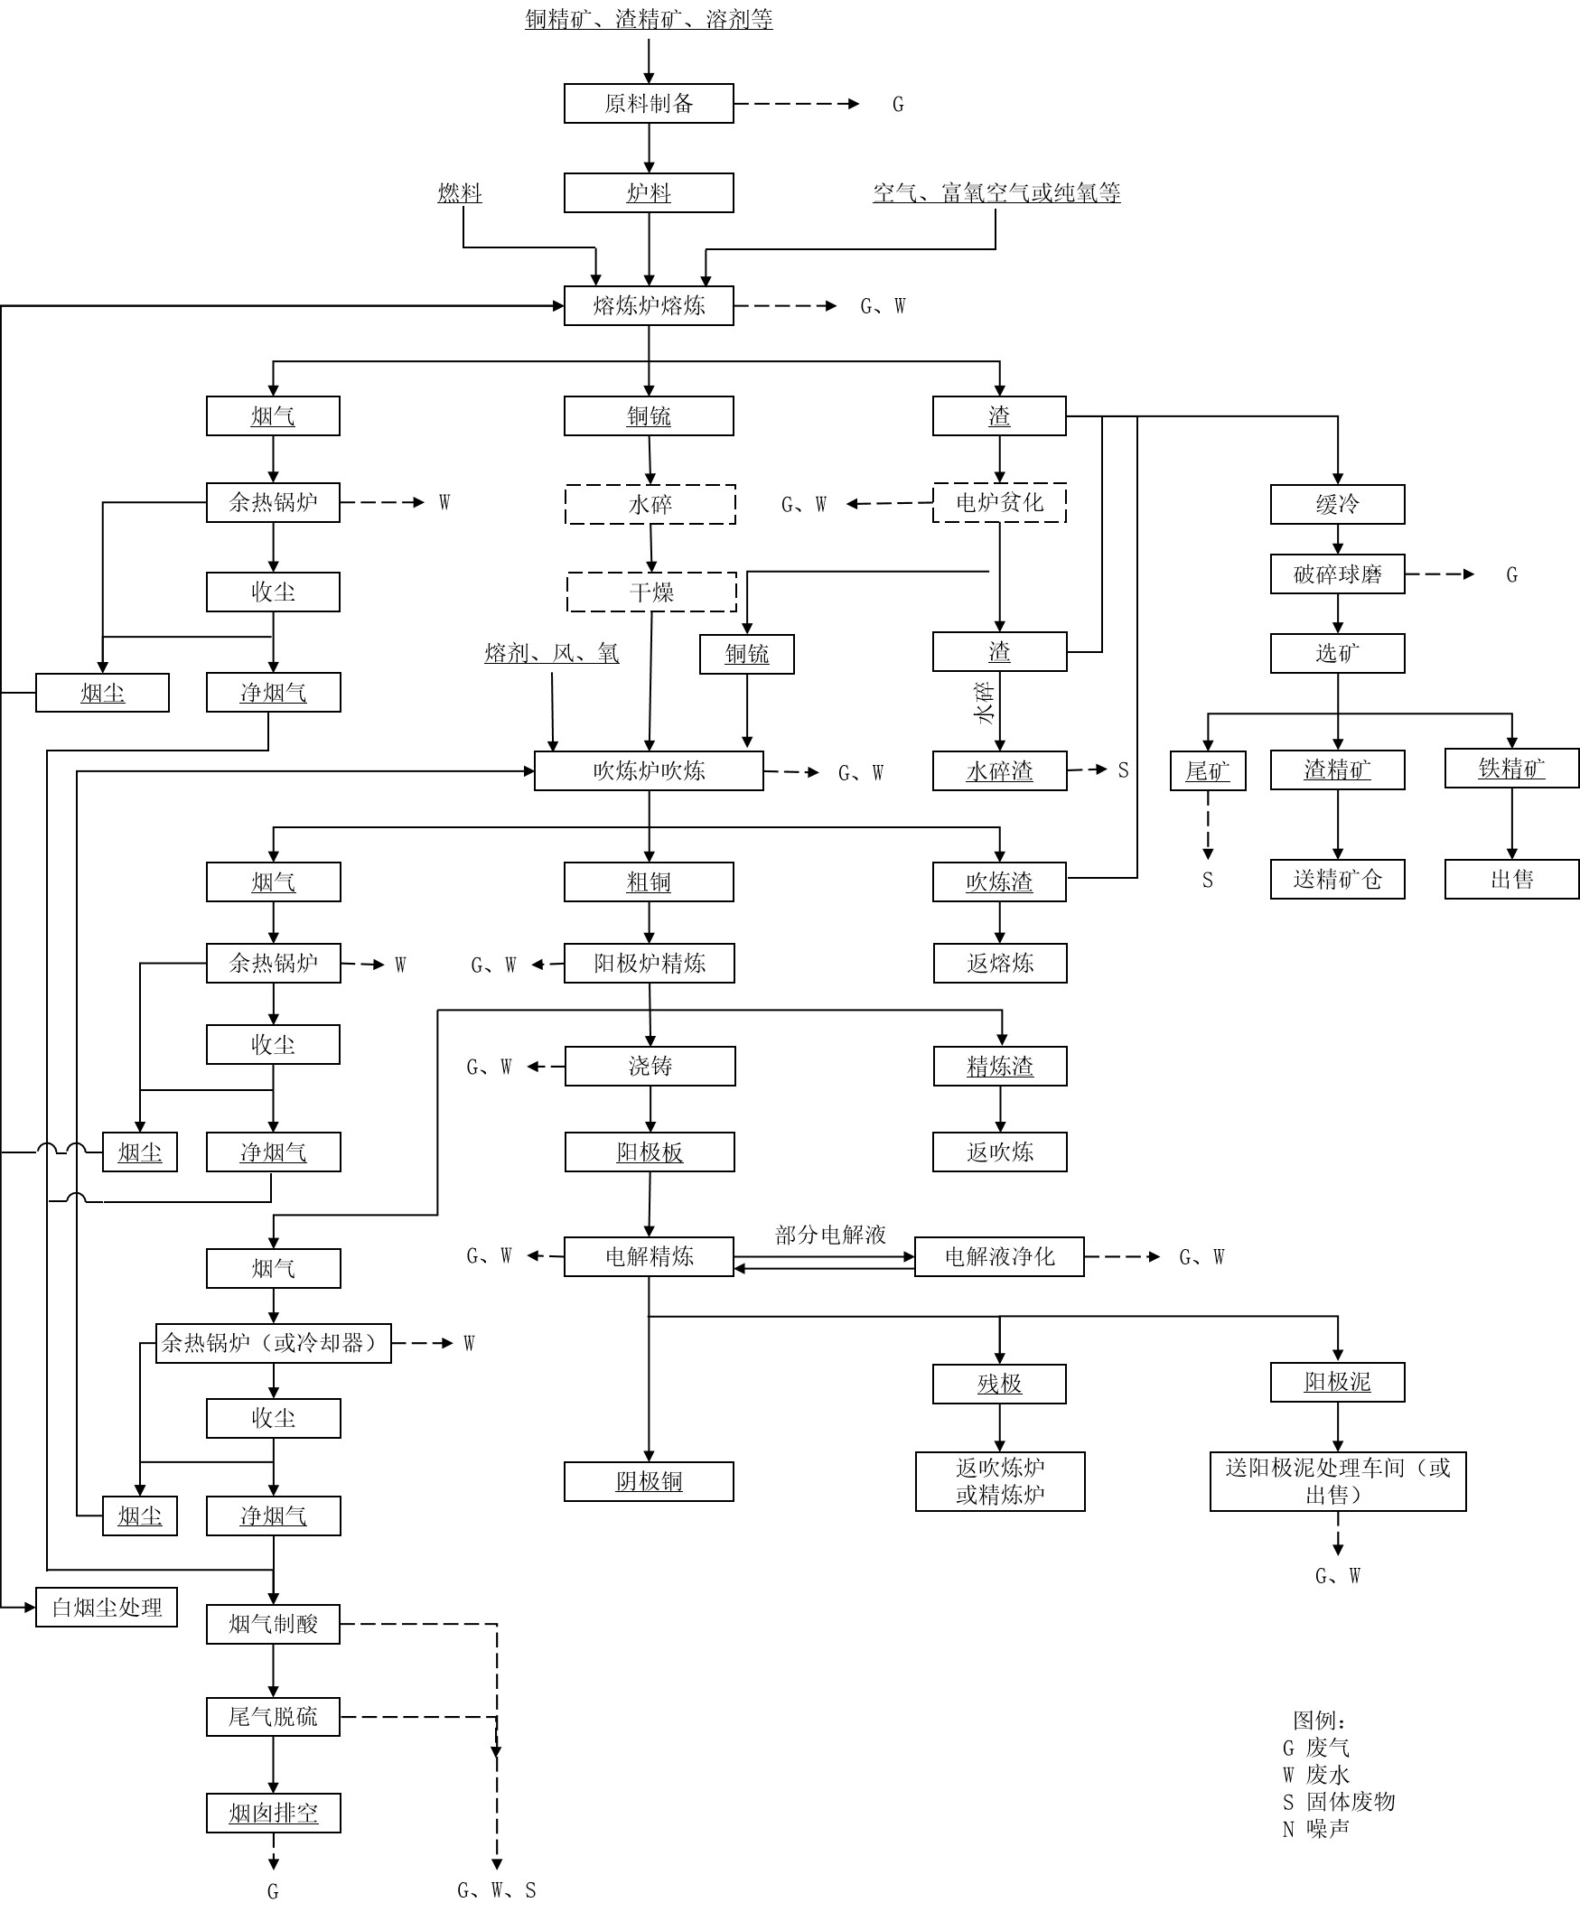
图1 铜精矿火法冶炼典型工艺流程及产污环节

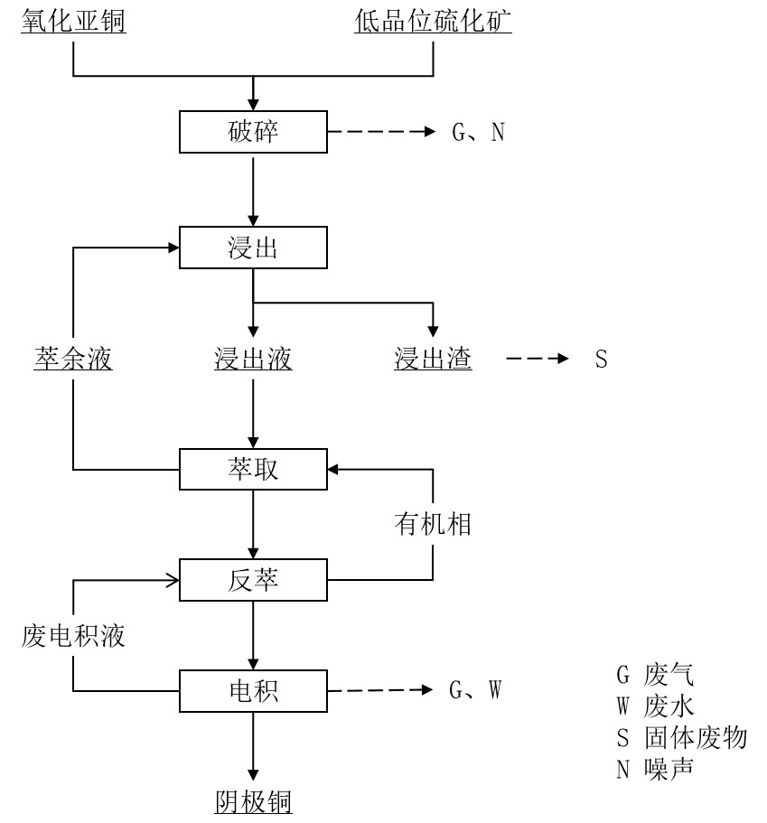

图 2 湿法炼铜工艺流程及产污环节

2.1.3生产工艺
火法炼铜生产过程一般由以下几个工序组成：备料、熔炼、吹炼、精炼、电解精炼，最终产品为电解铜。

（1）原料制备
原料制备目的是将铜精矿、燃料、熔剂等物料进行预处理，使之符合不同冶炼工艺的需要。精矿蒸汽干燥技术是通过蒸汽干燥机，利用冶炼烟气余热回收生产的蒸汽干燥铜精矿。
该技术适用于精矿配料前的预干燥或精矿配料后的深度干燥。

（2）熔炼
熔炼工序是通过不同的熔炼方法，对铜精矿造锍熔炼，炼成含铜、硫、铁及贵金属的冰铜，使之与杂质炉渣分离；产出的含二氧化硫烟气经收尘后用于制造硫酸或其他硫制品，烟尘返回熔炼炉处理。
铜精矿富氧强化熔炼技术是目前铜火法冶炼的主流技术，包括闪速熔炼工艺和熔池熔炼工艺，其中熔池熔炼工艺又分为顶吹、底吹和侧吹工艺。该技术是在熔炼中通入富氧或工业纯氧，强化熔炼过程，充分利用精矿中铁和硫在氧化过程中放出的热量，减少燃料消耗量，在自热或接近自热的条件下进行熔炼。
该技术可减少烟气总量，提高SO₂浓度，便于制造硫酸或其他硫产品，总硫利用率显著提高，同时降低SO₂排放量。
该技术适用于铜冶炼熔炼工序。

（3）吹炼
吹炼工序是除去冰铜中的硫铁，形成含铜及贵金属的粗铜，炉 渣和烟尘返回上一工序处理。
a.闪速吹炼工艺
闪速吹炼工艺技术是将熔炼炉产出的熔融的铜锍进行水碎，磨细干燥后在闪速炉中用富氧空气进行吹炼得到粗铜，基本原理和工艺过程同闪速熔炼，但是加入的是高品位铜锍，吹炼过程连续作业。该工艺适用于年产20万吨粗铜以上大规模工厂。闪速吹炼与闪速熔炼炉搭配使用（即：双闪工艺），由于该工艺为连续吹炼技术，取消一般吹炼工艺用吊车吊装铜包及渣包等操作，且设备密封性能好，无烟气泄漏，冶炼烟气量少且稳定，作业环境好，硫的回收率高，烟气处理成本低。彻底解决铜冶炼行业吹炼工序低空污染问题，大大降低无组织排放造成的SO₂和含重金属烟尘污染程度。
采用连续吹炼技术工艺有：三菱连续吹炼、闪速连续吹炼、氧气顶吹浸没喷枪连续吹炼、氧气底吹连续吹炼、侧吹连续吹炼等。
b. P-S转炉吹炼工艺
P-S转炉吹炼是以熔炼产出的铜锍为原料，加入石英石熔剂造渣，脱去铁、硫等杂质产出粗铜的冶炼方法。P-S转炉应用范围广，无论生产规模大小，铜锍品位高低均可应用该工艺。操作经验丰富，灵活性大，适应性强；缺点是由于间断作业，是炉体密闭差，使得炉口漏风大，有害烟气外逸气严重，气量波动大，烟气SO₂浓度相对偏低，物料进出需要运输机械及车辆装运，易造成明显的低空污染，须配套完善的环境治理措施。

（4）阳极精炼
阳极精炼工序是将粗铜中氧、硫等杂质进一步去除，浇铸出符合电解需要的阳极板。包括：回转阳极炉天然气还原技术、回转阳极炉固体还原剂喷吹。
回转阳极炉天然气还原技术：是采用天然气取代重油、柴油、液化石油气等传统还原剂，并与空气混合使用在回转阳极炉中还原粗铜生产精铜的技术。
该技术可提高还原剂的利用率，强化还原效果，缩短还原时间，减少环境污染，并显著提高阳极铜的质量。该技术适用于有天然气供应地区的铜回转阳极炉精炼系统。
回转阳极炉固体还原剂喷吹技术：用褐煤半焦与无烟煤以一定比例进行配比后，制成的新型固体还原剂取代重油、柴油、液化石油气等传统还原剂，喷吹于回转阳极炉中进行铜火法精炼的技术。
该技术阳极精炼炉烟气黑度低于林格曼等级Ⅰ级，逸散烟气减少；与使用重油较相比较，可降低铜阳极板的生产成本。
该技术适用于无天然气供应地区的铜回转阳极炉精炼系统。

（5）电解精炼
电解精炼工序：其目的是除去杂质，进一步提纯，生产出符合标准的阴极铜成品，并把金银等贵金属富集在阳极泥中。
a.常规电解精炼工艺
常规电解精炼工艺采用铜薄片（厚度0.3～0.7mm）经加工安装吊耳后制成铜始极片作为阴极，电解过程中铜离子析出于始极片上成为阴极铜。一片始极片仅能使用一个铜电解阴极周期，所以电解车间还需要配备种板槽，专门生产制作始极片用的铜薄片。种板槽所用的阳极和电解槽用的阳极一样，采用的阴极板又称母板，材质有三种：不锈钢板、钛板或轧制铜板。当铜在阴极上沉积到合适的厚度后，将其从种板槽吊出剥下即送去制作始极片，母板送回种板槽循环使用。
b.不锈钢阴极电解精炼工艺
永久性不锈钢阴极铜电解技术是以重复使用的不锈钢阴极取代传统电解法的自制阴极生产电解铜的技术。产出的阴极铜从不锈钢阴极板上剥下，不锈钢阴极板再返回电解槽中使用。由于不锈钢阴极板平直，所以可采用高电流密度进行生产。同常规电解相比，该技术中的不锈钢阴极重复使用，省去了阴极制作系统；工艺流程简化，生产效率高，产品质量好，因此具有常规电解及周期反向电解不可比拟的优点，是先进的电解精炼工艺技术。
该技术适用于现代大型铜冶炼企业电解精炼工艺。

（6）烟气余热回收利用
烟气余热回收技术是火法冶炼产生的高温烟气进入除尘系统前，先利用烟气蕴含的热能进行生产的技术。
余热回收方式有：利用离炉烟气预热空气（或煤气）；使用余热锅炉或汽化冷却装置生产中、低压蒸汽和热水；利用废气循环调节炉温和改善燃烧；利用离炉烟气加热入炉冷料。
利用余热生产的蒸汽可供生产、采暖通风、生活热水或余热发电系统使用。该技术适用于铜锍熔炼、吹炼、精炼生产过程烟气的余热利用。

（7）熔炼炉渣处理工艺
采用富氧熔炼后，熔炼强度大增，熔炼炉内炉渣和铜锍分离不完全，渣含有价金属较高。熔炼炉渣后续处理方法有沉降分离法和选矿法。
a.沉降电炉工艺
沉降法是将炉渣流入沉降（或贫化）炉，炉渣在沉降炉静止状态停留一定时间，使炉渣和铜锍分离。沉降炉多数为电炉，也有用回转炉。沉降炉产铜锍和熔炼炉产铜锍合并送吹炼处理。沉降炉渣经水碎后，送渣场堆放或利用。沉降炉烟气经收尘后可达标排放。
b.渣选矿工艺
选矿法是熔炼炉渣先进行缓冷，使渣中的硫化亚铜晶体长大。缓冷渣经破碎、磨矿、浮选，产出渣精矿，渣精矿返熔炼处理，尾矿送渣场堆存。

（8）阳极泥处理技术
a.加压浸出-氧气顶吹熔炼阳极泥处理工艺
加压浸出-氧气顶吹熔炼阳极泥处理技术工艺流程为：阳极泥加压浸出-氧气顶吹（卡尔多）熔炼-金银合金板电解精炼得银；银电解阳极泥水溶液氯化分金-氯化液控制电位还原得金，氯化渣再经浸出、还原后得银粉送入银熔练系统。
该技术工艺流程短，生产效率高，可减少污染物排放。该技术适用于大型铜冶炼电解精炼产生的阳极泥的处理。
b.阳极泥湿法处理工艺
铜阳极泥湿法处理技术工艺流程为：硫酸化焙烧脱硒→稀硫酸浸出→浸出液铜置换银得银粉→银粉经熔炼、电解后得银；浸出渣水溶液氯化分金→氯化液控制电位还原得金，氯化渣再经浸出、还原后得银粉送入银熔练系统。
该技术金属回收率高，无烟尘、废气产生；但对原料适应性差。该技术适用于铜冶炼电解精炼产生的阳极泥的处理。

（9）湿法炼铜技术
湿法炼铜技术是采用浸出→萃取→电积工艺生产阴极铜。该技术适用于氧化矿和表外矿、铜矿废石、低品位硫化铜矿的冶炼。

2.2污染物排放

铜冶炼过程中会产生大气、水污染和固体废物、噪声，其中大气污染、水污染和固体废物是主要环境问题。

2.2.1大气污染
火法炼铜过程中产生的大气污染物主要为颗粒物、SO₂、NO_{X}、铅及其化合物、砷及其化合物、汞及其化合物、硫酸雾、氟化物。铜冶炼过程中主要大气污染物及来源见表1。
表1 铜冶炼大气污染物及来源
火法炼铜
工序 | 产排污环节 |  | 主要污染物
原料制备 | 蒸汽干燥 |  | 颗粒物
 | 精矿上料、精矿出料、转运
配料 | 抓斗卸料、定量给料设备、皮带运输设备转运过程中扬尘
熔炼 | 熔炼炉 |  | 颗粒物、SO₂、NO_{X}、铅及其化合物、砷及其化合物、汞及其化合物、硫酸雾、氟化物
 | 加料口、锍放出口、渣放出口、喷枪孔、溜槽、包子房等处泄漏
 | 吹炼炉 |  | 颗粒物、SO₂、NO_{X}、铅及其化合物、砷及其化合物、汞及其化合物、硫酸雾、氟化物
吹炼
 | 加料口、粗铜放出口、渣放出口、喷枪孔、溜槽、包子房等处泄漏
精炼 | 精炼炉 |  | 颗粒物、SO₂、NO_{X}、铅及其化合物、砷及其化合物、汞及其化合物、硫酸雾、氟化物
 | 加料口、出渣口 |  | 颗粒物、SO₂
烟气制酸 | 制酸尾气 |  | SO₂、硫酸雾
废酸处理 | 废水处理设施 |  | H₂S
渣贫化 | 炉窑 |  | 颗粒物、SO₂
 | 加料口、锍放出口、渣放出口、电极孔、溜槽、包子房等处泄漏 |  | 颗粒物、SO₂
 | 渣水碎 |  | 颗粒物、SO₂
渣选矿 | 备料工段 |  | 颗粒物
 | 选矿工段 |  | 酸雾
电解 | 电解槽 |  | 硫酸雾
 | 电解液循环槽等 |  | 硫酸雾
电积 | 电积槽及其他槽罐 |  | 硫酸雾
净液 | 真空蒸发器 |  | 硫酸雾
 | 脱铜电积槽 |  | 硫酸雾
阳极泥处理 | 回转窑 |  | 颗粒物、铅及其化合物、砷及其化合物
 | 回转窑上料、出料系统 |  | 颗粒物、铅及其化合物、砷及其化合物
 | 硒吸收塔 |  | SO₂
 | 卡尔多炉 |  | 颗粒物、铅及其化合物、砷及其化合物
 | 贵铅炉 |  | 颗粒物、铅及其化合物、砷及其化合物
 | 分银炉 |  | 颗粒物、铅及其化合物、砷及其化合物
 | 中频炉 |  | 颗粒物、铅及其化合物、砷及其化合物
 | 反应槽 |  | 酸雾
 | 水溶液氯化槽 |  | 微量Cl₂
 | 银电解造液槽 |  | NOx
 | 银电解槽、干燥器 |  | HNO₃、NOx
锅炉 | 供热 |  | 颗粒物、二氧化硫、氮氧化物、烟气黑度（林格曼黑度）
湿法炼铜
工序 |  | 污染源 | 主要污染物
备料 |  | 破碎机等 | 颗粒物
浸出 |  | 搅拌浸出槽等 | 酸雾
 |  | 堆浸 | 酸雾
萃取 |  | 萃取槽等 | 酸雾、萃取剂、溶剂油
电积 |  | 电积槽 | 酸雾

2.2.2水污染
火法炼铜生产废水主要为污酸、酸性废水和一般生产废水等。
（1）污酸主要来源于铜冶炼烟气制酸过程中净化工序，主要污染物为稀硫酸、重金属、氟和悬浮物等。
（2）酸性废水主要来源于污酸处理后产生的废液、烟气制酸系统排出的电除雾器冲洗水、脱硫废水、制酸区地面冲洗水、湿法车间工艺排水、酸雾净化排水、污染地面冲洗水、实验室废水、危险废物贮存场所渗滤液、萃余液等，主要污染物为重金属、氟、酸、悬浮物等。
（3）一般生产废水指污酸和酸性废水之外，生产过程中排出的其他废水。主要包括锅炉排出的污水，除盐水站和软水站排出的浓盐水，间冷循环冷却水系统的排污水，一般工业固体废物贮存、处置场渗滤液，公辅及配套设施排出的含悬浮物、油等污染物的废水。
（4）初期雨水主要指铜冶炼过程中富集在厂区地面、屋顶、设备表面的颗粒物和跑、冒、滴、漏的污染物随雨水形成的初期径流。
火法炼铜过程中主要水污染物及来源见表2。污酸和酸性废水主要污染物成分及浓度见表3、表4。
表2 火法炼铜过程中水污染物及来源

火法炼铜
废水种类 | 排水来源 | 主要污染物 | 备注
酸性污水 | 制酸系统污酸 | pH、COD、Zn²⁺、Cu²⁺、Pb²⁺、Cd²⁺、Ni²⁺、AsO₃³⁻ 、AsO₄³⁻ 、Co²⁺、F⁺、Hg²⁺ | 进污酸处理站
 | 制酸系统含酸污水 | pH、COD、Zn²⁺、Cu²⁺、Pb²⁺、Cd²⁺、Ni²⁺、AsO₃³⁻ 、AsO₄³⁻ 、Co²⁺、F⁺、Hg²⁺ | 进污水处理站
 | 硫酸场地初期雨水 | pH、COD、Zn²⁺、Cu²⁺、Pb²⁺、Cd²⁺、Ni²⁺、AsO₃³⁻ 、AsO₄³⁻ 、Co²⁺ | 进污水处理站
 | 生产厂区其他场地初期雨水 | pH、COD、Zn²⁺、Cu²⁺、Pb²⁺、Cd²⁺、Ni²⁺、AsO₃³⁻ 、AsO₄³⁻ 、Co²⁺ | 进污水处理站或雨水处理站
冶金炉水套冷却水排污水 | 工业炉窑汽化水套或水冷水套 |  | 冷却后循环使用，少量排污水。可经废水深度处理后回用
余热锅炉排污水、化学水处理车间排污水 | 余热锅炉房 | 盐类 | 锅炉排污水可用于渣缓冷淋水或用于冲渣含酸碱污水中和后可用于渣缓冷淋水或用于冲渣
金属铸锭或产品熔铸冷却水排水 | 圆盘浇铸机、直线浇铸机等 | 固体颗粒物 | 沉淀、冷却后循环使用
冲渣水和直接冷却水 | 水碎装置等 | 固体颗粒物 | 沉淀、冷却后循环使用
湿式除尘  循环水系统 | 精矿干燥烟气湿式除尘废水 | 悬浮物、盐类 | 沉淀、冷却后循环使用
电解、净液、阳极泥湿法处理车间排水 | 电解槽、极板清洗水 | 酸性废水、COD、Cd²⁺ 、Co²⁺、Cu²⁺ 、Zn²⁺ | 返回电解系统
 | 含氯尾气吸收后的废水 | COD、Cl⁻、Na⁺ | 去污酸污水处理站
 | 硒吸收塔溶液、洗涤粗硒的洗液 | Se | 铁屑置换后渣弃去
 | 真空蒸发器冷凝水 | pH、COD、 | 返回工艺系统
 | 银粉洗涤水 | Pb²⁺、Ag⁺ | 返回电解系统
 | 车间地面冲洗水、压滤机滤布清洗水 | 酸性废水、COD、Zn²⁺、Cu²⁺、Pb²⁺、Cd²⁺、Ni²⁺、AsO₃³⁻、AsO₄³⁻、Co²⁺ | 进污水处理站
湿法炼铜
废水种类 | 排水来源 | 主要污染物 | 备注
酸性污水 | 生产厂区场地雨水 | 酸性废水、COD、Zn²⁺、Cu²⁺、Pb²⁺、Cd²⁺、Ni²⁺、AsO₃³⁻、AsO₄³⁻、Co²⁺ | 进污水处理站或雨水处理站
含萃取剂酸性废水 | 萃取工序 | 酸、油污 | 进污水处理站

表3 污酸主要污染物成分及浓度

成分 | 总铜 | 总砷 | 总锌 | 总铅 | 总镉 | 总镍
含量（mg/L） | 50～500 | 1000～15000 | 20～300 | 1～50 | 1～150 | 10～150
成分 | 总钴 | 总汞 | 氟化物 | 悬浮物 | H₂SO₄
含量（mg/L） | 1～10 | 0.1～10 | 30～1500 | 500～3000 | 1%～20%
注：H₂SO₄ 浓度单位为质量百分比浓度。

表4 酸性废水主要污染物成分及浓度
成分 | 总铜 | 总砷 | 总铅 | 总锌 | 总镉 | 总镍
含量（mg/L） | 10～70 | 10～200 | 10～20 | 20～300 | 10～80 | 1～5
成分 | 总钴 | 硫化物 | 氟化物 | pH 值 | 悬浮物
含量（mg/L） | 1～5 | 1～20 | 10～200 | 1～5 | 300-2000

2.2.3 固体废物污染
火法炼铜产生的一般工业固体废物主要有：铜渣、渣选矿尾矿、石膏渣、污水处理污泥（中和渣）、耐火材料等。其中铜渣含铜量高，企业内部通过渣选矿厂提铜后，产生渣选尾矿，水泥等建材企业作为水泥掺和料进行综合利用。
火法炼铜产生的危险废物主要有砷渣、铅滤饼、除尘装置收集的粉尘（白烟尘）、废催化剂、废矿物油等。湿法炼铜工艺产生的危险废物主要为铅泥。
湿法炼铜工艺产生的固体废物，目前未列入《国家危险废物名录》。
表5 固体废物产生情况一览表
序号 | 名称 | 主要污染成分 | 来源 | 产废系数 | 固废性质与代码
1 | 铜渣 | 铜、铁、铅、砷 | 来源于熔炼车间 | 与铜矿品位相关 | 一般工业固废  321-001-54
2 | 渣选尾矿 | 铜、铁、二氧化硅 | 渣选矿厂 | 3.11t/t-电解铜 | 一般工业固废  321-001-54
3 | 耐火材料 | 钙、镁、铝、硅的氧化物 | 来源于熔炼车间 |  | 一般工业固废  321-001-99
4 | 石膏渣 | 硫酸钙 | 污酸处理采用硫化法+中和法产生的固废 |  | 应根据危废鉴别相关标准进行鉴别
5 | 污水处理污泥（中和渣） | 无机污泥 | 来源废水处理站污泥 |  | 应根据危废鉴别相关标准进行鉴别
6 | 砷渣（砷滤饼） | 砷、硫、铅、铜、镉 | 火法炼铜过程中烟气净化产生的污酸在处理过程产生的砷渣 | 10-30kg/t-电解铜 | 危险废物 HW48（321-032-48）
7 | 铅滤饼 | 铅、砷、铜、镉 | 火法炼铜制酸系统中烟气净化洗涤过程沉淀产生的酸泥 | 7-20kg/t-电解铜 | 危险废物 HW48（321-031-48）
 | 铅泥 | 铅、铜 | 湿法炼铜工艺铜电积工序 | 4-10kg/t-电解铜
8 | 除尘装置收集的粉尘（白烟尘） | 铅、砷、锌、铜、镉 | 火法炼铜过程中烟气处理集（除）尘装置收集的粉尘 | 双闪工艺：<1kg/t-电解铜;  其他工艺:5-50kg/t-电解铜 | 危险废物 HW48（321-002-48）
9 | 黑铜粉 | 砷、铜 | 火法炼铜过程中电解净液车间脱铜电解工序产生的底泥 | 3-8kg/t-电解铜 | 返回转沪或闪速炉等工段进行再次利用。若开路处理，应根据危废鉴别相关标准进行鉴别。
10 | 废矿物油 | 矿物油 | 全厂 | — | 危险废物 HW08（900-221-08）  （900-249-08）
11 | 废催化剂 | 五氧化二钒 | 火法炼铜制酸系统中二氧化硫氧化生产硫酸过程产生的废触媒 | 0.1-0.3kg/t-电解铜 | 危险废物 HW50（261-173-50）

2.2.4噪声污染
铜冶炼过程产生的噪声分为机械噪声和空气动力性噪声，主要噪声源包括熔炼炉、吹炼炉、精炼炉、余热锅炉、鼓风机、空压机、氧压机、除尘风机、各种泵类等。噪声源强通常为 85～110 dB(A)。

3、清洁生产要求

3.1源头控制
（1）火法炼铜企业应对废水、废气、固体废物的产生、处理和排放进行全过程控制，优先采用清洁生产技术，使用天然气等清洁能源，提高资源、能源利用率，减少污染物的产生和排放。
（2）火法炼铜工程应采用生产效率高、工艺先进、能耗低、环保达标、资源综合利用好的先进冶炼工艺，且必须配置烟气制酸、资源综合利用、节能等设施。
（3）火法炼铜企业对入炉铜精矿中有害元素限量应符合《重金属精矿中有害元素的限量规范》（GB20424）的要求。
（4）火法炼铜应采取有效的控制措施，减少无组织排放。全面加强物料储存、输送及生产工艺过程无组织排放控制，在保障生产安全的前提下，采取密闭、封闭等有效措施，有效提高废气收集率，产尘点及车间不得有可见烟粉尘外逸。
①物料储存。铜精矿、辅料、烟（粉）尘等粉状物料，应采用料仓、料棚、筒仓、储罐等方式密闭储存。产尘点应按照“应收尽收”原则配置废气收集设施，强化运行管理。
②物料输送。物料输送设备要密封或处于负压状态，采用管道、带式输送机、气力输送设备、罐车等方式密闭输送。物料储仓、物料卸料点、物料转运点、物料受料点、物料破碎筛分设备等扬尘点应密闭。加湿点选在卸料、转运等物料有落差易扬尘的部位通过喷水或喷雾形式加湿物料抑尘。加湿喷嘴采用雾化喷头，加湿水压力宜0.4MPa以上。
③生产工艺过程。污染的源头设负压集气，防止污染的扩散。冶金炉窑以及炉窑加料口、锍排出口、渣排出口、铜水包房、渣包房、溜槽等产尘点应提高集气效率，产烟部位应密闭，并配备除尘设施。
（5）大宗物料产品清洁运输要求。进出企业的铜精矿、煤炭等大宗物料和产品采用铁路、水路、管道或管状带式输送机等清洁方式运输比例不低于80%；达不到的，汽车运输应全部采用新能源汽车或达到国六排放标准的汽车。
（6）除尘系统捕集的烟尘中，铅、砷、汞等有害元素含量过高时，不宜返回冶炼系统，应进行综合利用或根据其性质进行安全处置。
（7）铜精矿火法冶炼须配套烟气制酸等硫元素回收利用设施。
（8）铜冶炼企业应不断提高水的重复利用率、减少废水产生量，工业用水循环利用率不应低于《铜冶炼行业规范条件》的规定。
（9）铜冶炼企业产生的废水应分类收集、分质处理，实现清污分流、雨污分流。废水处理达标后，宜优先回用。

3.2清洁生产技术要求
铜冶炼行业应坚持减污降碳协同增效的原则，按照“有组织排放超低化、无组织排放系统化、运输清洁化、厂区管理社区化、环境管理精细化”的要求推进有色行业污染防治工作。
铜冶炼企业在生产工艺与装备要求、资源能源利用指标、产品指标、污染物产生指标、废物回收利用指标、环境管理要求方面需达到《清洁生产标准 铜冶炼业》（HJ558-2010）二级清洁生产水平。建立全行业清洁生产持续推进机制，鼓励企业主动实现一级清洁生产水平，即达到国际清洁生产领先水平。

3.3清洁生产其它要求
（1）所有铜冶炼企业应因地制宜，因厂制宜，持续提高生产工艺及装备水平、减少资源能源消耗，提高铜、硫等资源综合利用率，减少污染物产生量，提高清洁生产管理水平，实施工业用水及中水回用措施，增大水重复利用率。
（2）铜冶炼企业必须配置烟气制酸、资源综合利用、节能等设施。烟气制酸须采用稀酸洗涤净化、二转二吸或三转三吸等先进工艺，转化率需大于等于99.6%；烟气净化严禁采用水洗或热浓酸洗涤工艺，硫酸尾气需设治理设施。配备的冶炼尾气余热回收、收尘工艺及设备须满足国家《节约能源法》《清洁生产促进法》《环境保护法》等要求。
（3）鼓励先进示范性企业研发、应用新技术；鼓励有条件的企业开展智能工厂建设。

4、铜冶炼污染防治技术及主要技术指标

4.1烟气除尘技术及主要技术指标
4.1.1电除尘技术
电除尘器是含尘气体在通过高压电场电离使粉尘荷电，在电场力的作用下粉尘沉积于电极上，从而使粉尘从含尘气体中分离出来的一种除尘设备。
电除尘器与其他除尘设备相比具有阻力小，耗能少，除尘效率高，适用范围广，处理烟气量大，自动化程度高，运行可靠等优点；但一次性投资大，结构较复杂，消耗钢材多，对制造、安装和维护管理水平要求较高；应用范围受粉尘比电阻的限制，适用于比电阻范围在1×10⁴～5×10¹¹Ω·cm 之间。
电除尘技术在铜冶炼厂主要用于熔炼炉除尘、吹炼炉除尘、贫化电炉除尘、干燥烟气除尘。
（1）工艺参数
电除尘器计算参数的选择，应符合表6的规定。当电除尘器入口含尘量大于50g/m³ 时，应采取相应的措施，如采用预除尘设备、采用电除尘器、采用高频电源供电等。
表6 电除尘器计算参数
参数名称 | 参数指标
烟尘粒度 | ≥ 0.1μm
烟气过滤速度 | 0.2～1.0m/s
设备阻力 | ≤400Pa
允许操作温度 | ≤400℃（且高于露点温度 30℃）
允许处理烟气含尘量 | 50g/m³
烟尘比电阻 | 1×10⁴～4×10¹²Ω·cm
驱进速度 | 2 -10cm/s
同极距 | 400～600mm
（2）处理效率
电除尘器除尘效率为99.0～99.8%，烟尘排放浓度低于50mg/m³。由于电除尘不是烟气处理的最末端，后续处理有烟气制酸及烟气脱硫，因此对电除尘器粉尘浓度的控制应结合技术及经济因素综合考虑。一般送硫酸厂烟气粉尘浓度控制在500 mg/m³ 以下。
该技术一次性投资大，运行和维护成本低，主要用于熔炼炉除尘、吹炼炉除尘、贫化电炉除尘及精矿干燥烟气除尘。
4.1.2袋式除尘技术
袋式除尘技术是利用纤维织物的过滤作用对含尘气体进行净化。该技术除尘效率高，适用范围广。
该技术适用于铜冶炼企业精矿干燥、阳极炉烟气除尘和卫生通风系统含尘废气的净化。
（1）工艺参数
袋式除尘器技术参数的选择应符合表7的规定。
表7 袋式除尘器技术参数
参数名称 | 参数指标
烟尘粒度 | ≥0.1μm
烟气过滤速度 | 0.2～1.0m/min
设备阻力 | 1200～2000Pa
允许操作温度 | ≤250℃
允许处理烟气含尘量 | 50g/m³

（2）处理效率
袋式除尘器的除尘总效率大于99.5%，最高可达99.99%。烟尘排放浓度可低于10mg/m³。
4.1.3旋风除尘技术
旋风除尘技术是利用离心力的作用，使烟尘从烟气中分离从而加以捕集。该技术结构简单，造价低，操作管理方便，维修工作量小；但对处理烟气量的变化敏感。该技术适用于10μm以上的粗粒烟尘除尘，可用于高温（低于450℃）、高含尘量（400～1000g/m³） 的烟气。旋风除尘器一般只能作为初级除尘使用，以减轻后续除尘设备的负荷。
（1）工艺参数
旋风除尘器技术参数的选择应符合表8的规定。
表8 旋风除尘器技术参数
参数名称 | 参数指标
烟尘粒径 | ≥10μm
入口烟气流速 | 12 -25m/s
筒体断面流速 | 3 -5m/s
阻力 | 800～1500Pa
允许操作温度 | ≤450℃
允许处理烟气含尘量 | 400 ~1000g/m³
（2）处理效率。除尘效率 70～90%。
4.1.4烟气除尘主要技术指标
烟气除尘主要技术指标见表9。

表9 烟气除尘主要术指标

烟气来源 | 可行技术及流程 | 系统总除尘效率（%） | 除尘器操作温度（℃） | 可行工艺参数
铜精矿干燥窑烟气 | 干燥窑→袋式除尘器→风机→放空 | ≥99 | 80～200 | 过滤风速：0.2～1.0m/min
 | 干燥窑→电除尘器→风机→放空 | ≥99 | 80～200 | 过滤风速0.2～1.0m/s 4～5电场
铜精矿载流干燥烟气 | 载流管→沉尘室→一级旋风除尘器→二级旋风除尘器→风机→电除尘器→放空 | ≥99.5 | 80～200 | 过滤风速 0.2～1.0m/s  烟气含尘20～1000g/m³ 4～5电场
顶(底)吹熔炼炉熔炼烟气 | 余热锅炉→电除尘器→风机→制酸 | ≥98 | ≤400并高于烟气露点温度30℃以上 | 过滤风速0.2～1.0m/s4～5电场
闪速炉熔炼烟气 | 余热锅炉→电除尘器 (必要时可设粗除尘) →风机→制酸 | ≥98 | ≤400并高于烟气露点温度30℃以上 | 过滤风速0.2～1.0m/s4～5电场
吹炼烟气 | 转炉→余热锅炉（喷雾冷却器）→电除尘器→风机→制酸 | ≥98 | ≤400并高于烟气露点温度30℃以上 | 过滤风速0.2～1.0m/s 4～5电场
含砷熔炼烟气 | 余热锅炉→电除尘器→骤冷塔→袋式除尘器→风机→制酸 | ≥99.5  ≥92（砷） | ≥350（电除尘器）  ≤120（袋式除尘器） | 过滤风速0.2～1.0m/s  4～5电场
电炉贫化烟气 | 电炉→水套烟道→电除尘器→风机→制酸 | ≥99 | ≥300 | 过滤风速0.2～1.0m/s4～5电场
精炼烟气 | 阳极炉→余热锅炉→烟气换热器→ 冷却烟道→袋式除尘器（或电除尘器）→风机→制酸（或脱硫） | ≥99 | ≤150（袋式除尘器）并高于烟气露点温度30℃以上 | 过滤风速0.2～1.0m/min
杂铜阳极炉烟气、熔炼及吹炼炉烟气 | 余热锅炉→烟气冷却器→袋式除尘器→风机→放空 | ≥ 99.5 | 低于滤料允许操作温度并高于烟气露点温度 30℃以上 | 过滤风速0.2～1.0m/min
杂铜阳极炉烟气、熔炼及吹炼炉烟气 | 余热锅炉→骤冷器→袋式除尘器→风机→放空 | ≥99.5，二恶英净化效率≥95 | 低于滤料允许操作温度并高于烟气露点温度30℃以上 | 过滤风速0.2～1.0m/min
卫生通风空气 | 各排风点→袋式除尘器→风机→放空（或脱硫） | ≥99.5 | ≤120（袋式） | 过滤风速0.7～1.2m/min

4.2烟气制酸技术及主要技术指标

4.2.1烟气制酸技术
（1）绝热蒸发稀酸冷却烟气净化技术
绝热蒸发稀酸冷却烟气净化技术是使用稀酸喷淋含SO₂的烟气，利用绝热蒸发降温增湿及洗涤的作用使杂质从烟气中分离出来，达到除尘、除雾、吸收废气、调整烟气温度的目的。
典型烟气净化流程：一级洗涤→烟气冷却→二级洗涤→一级除雾→二级除雾。该技术可提高循环酸浓度，减少废酸排放量，降低新水消耗。该技术适用于所有的铜冶炼制酸烟气的湿式净化。
（2）低位高效SO₂干燥和SO₃吸收技术
低位高效SO₂干燥和SO₃ 吸收技术是利用浓硫酸等干燥剂吸收SO₂中的水蒸汽和SO₃，以净化和干燥制酸烟气。低位高效干吸工艺相对于传统工艺干燥塔和吸收塔操作气速高、填料高度低、喷淋密度大，减小了设备直径及高度，节省了设备投资。干燥塔、吸收塔、泵槽均低位配置，有利于降低泵的能耗。干燥塔采用丝网除沫器、吸收塔采用纤维除雾器，降低了尾气中的酸雾含量。
该技术适用所有制酸烟气的干燥和SO₃的吸收。硫酸尾气从吸收塔（或最终吸收塔）排出，尾气SO₂浓度低于400mg/m³，经尾气处理后，硫酸雾浓度低于 40mg/m³。
（3）湿法硫酸技术
湿法硫酸技术是烟气经过湿式净化后，不经干燥直接进行催化氧化，SO₂转化为SO₃，进而水合生成硫酸（气态），然后在特制的冷凝器中被冷凝生成液态浓硫酸。
该技术处理低浓度SO₂烟气，与传统的烟气脱硫工艺相比，没有任何副产品和废物排出，硫资源利用率接近100%。
该技术处理低浓度SO₂烟气(1.75-3.5%)优势明显，SO₂浓度低于1.75%时需要消耗额外的能量，经济性较差。
（4）单接触+尾气脱硫技术
单接触技术是指SO₂烟气只经一次转化和一次吸收制酸，SO₂转化率相对较低，需另外配置尾气脱硫装置联合使用。
该技术冶炼烟气中的SO₂大部分以硫酸的形式回收，少量再通过烟气脱硫装置以其他化工产品回收，SO₂转化率不低于 99%。该技术适用于SO₂浓度在3.5～6%之间的烟气制取硫酸。
（5）双接触技术
双接触技术是SO₂烟气先进行一次转化，转化生成的SO₃在吸收塔（中间吸收塔）被吸收生成硫酸，未转化的SO₂返回转化器再进行二次转化，二次转化后的SO₃在吸收塔（最终吸收塔）被吸收生成硫酸。通常采用四段转化，根据具体烟气条件和排放要求可选择五段转化。
采用双接触技术，烟气中的SO₂以硫酸的形式回收，SO₂转化率不低于 99.5%。该技术适用于SO₂浓度在5-14%之间的烟气制取硫酸。
（6）预转化技术
预转化技术是指烟气在未进入正常转化之前，部分烟气先经预转化器转化，转化后烟气与其余的SO₂烟气合并后进入主转化器。预转化生成的SO₃进入主转化器后，起到抑制主转化器第一触媒层SO₂转化率的作用，防止触媒层超温，避免损坏触媒和设备。
该技术可提高SO₂总转化率，降低尾气污染物排放浓度及排放量。该技术适用于SO₂浓度高于14%的烟气制取硫酸。
（7）SO₃再循环技术
SO₃再循环技术是将反应后的含SO₃烟气部分循环到转化器一层入口，起到抑制转化器第一触媒层SO₂转化率的作用，从而控制触媒层温度在允许范围内。
该技术SO₂转化率超过99.9%，可降低尾气污染物排放浓度和排放量。该技术适用于SO₂浓度高于14%的烟气制取硫酸。
（8）烟气制酸中温位、低温位余热回收技术
SO₂转化和SO₃吸收均为放热反应，转化产生的热为中温位热，干吸产生的热为低温位热。转化实现系统自身热平衡外，余热可通过锅炉、省煤器或其他换热设备生产中低压蒸汽或热空气，供生产、采暖通风、卫生热水或余热发电使用。干吸低温位热以低压蒸汽或其他形式回收。
采用余热回收技术后可使中温位、低温位热利用率由42%左右提高至 90%以上。该技术适用于铜冶炼烟气制酸工艺。

4.2.2主要技术指标
烟气制酸可行技术及主要技术指标见表10。
表10 烟气制酸可行技术及主要技术指标
工段 | 可行技术 | 可行工艺参数 | 污染物消减及排放 | 技术适用性
烟气净化 | 绝热蒸发稀酸冷却烟气净化技术 | 一级洗涤进口烟气温度 250～280℃ 一级洗涤出口烟气温度55～65℃  电除雾器进口烟气温度 52～42℃  出电除雾器酸雾含量＜5 mg/m³  出电除雾器尘含量＜2 mg/m³  出电除雾器砷、氯含量＜1 mg/m³  出电除雾器氟含量＜0.5mg/m³ | 烟气净化外排压滤渣和废酸。采用绝热蒸发稀酸冷却烟气净化技术，提高了循环酸浓度，减少了废酸排放量，降低了新水消耗 | 所有铜冶炼烟气的湿式净化
干燥吸收 | 低位高效SO₂干燥和SO₃吸收技术 | 出干燥塔烟气水分 ≤100 mg/m³  干燥塔循环酸浓度 93～95%  干燥塔出塔酸温<65℃  吸收塔循环酸浓度 98.2～98.8%  吸收塔循环酸温度 45～75℃ 吸收塔进塔气温 130～180℃ | 尾气酸雾含量≤40mg/m³  尾气SO₂含量≤400mg/m³  SO₃吸收效率  ≥99.99% | 所有铜冶炼烟气SO₂干燥和SO₃ 吸收
转化 | 双接触技术 | 尾气可经脱硫装置处理 | SO₂总转化率  ≥99.5% | SO₂浓度 5%～14%的烟气制取硫酸。
 | 预转化技术 | 配合双接触技术使用。根据平衡转化率确定操作条件，依据尾气SO₂排放浓度以及排放总量要求确定总转化率，可采用低温触媒，改变操作温度，确保最终转化率 | SO₂总转化率≥99.85% | SO₂浓度＞14%的烟气
 | SO₃再循环技术 | 配合双接触技术使用。根据实际SO₂浓度和换热要求，确定SO₃烟气循环量 | SO₂总转化率≥99.9% | SO₂浓度＞14%的烟气
转化、吸收工段 | 中温位、低温位余热回收技术 |  | 余热利用率可提高到90%以上 | 冶炼烟气制酸系统

4.3烟气脱硫技术及主要技术指标

4.3.1石灰/石灰石-石膏法脱硫技术
（1）工艺参数
石灰/石灰石-石膏法脱硫技术是用石灰或石灰石母液吸收烟气中的SO₂，副产石膏的烟气脱硫技术。该技术适应性较强，在满足铜冶炼企业低浓度SO₂治理的同时，可以部分去除烟气中的SO₃、重金属离子、氟离子、氯离子等。
选择活性好且碳酸钙（CaCO₃）含量大于90%的脱硫剂；石灰石粉的细度保证-250目占90%。当Ca/S摩尔比为1.02-1.05、循环浆液pH值为5.0-6.0时，脱硫效率应大于95%；脱硫石膏纯度应大于90%，脱硫系统阻力应小于2500Pa。原料消耗比在1.8-1.9吨/吨SO₂。适用于铜冶炼干燥窑烟气、制酸尾气、环境集烟、阳极炉烟气脱硫。
但该技术占地大、吸收剂运输量较大、运输成本较高、副产物脱硫石膏处置困难，不适用于脱硫剂资源短缺、场地有限的冶炼企业。
（2）处理效率
石灰石/石灰-石膏法适用于SO₂浓度小于 5000mg/m³ 的冶炼烟气治理。当烟气SO₂含量为1000-3500mg/m³ 时，SO₂排放浓度应低于200mg/m³，脱硫效率大于95%。

4.3.2钠碱法脱硫技术
（1）工艺参数
钠碱法脱硫技术是采用Na₂CO₃ 或NaOH 作为吸收剂，吸收烟气中SO₂，得到副产物Na₂SO₄、NaSO₃混合物，原料消耗比在1.2-1.66吨/吨SO₂。该技术工艺流程简洁，占地面积小，脱硫效率高，运行效果稳定，吸收剂消耗量少，但运行成本较高。副产物有一定的回收价值，作为产品出售必须符合相关规定。适用于处理较高浓度SO₂废气。适用于铜冶炼企业干燥窑烟气、制酸尾气、环境集烟、阳极炉烟气脱硫。适用于NaOH或Na₂CO₃来源较充足的地区。
（2）处理效率
脱硫效率可高于95%。适用范围广，碱的来源限制小，便于输送、储存，损耗低，投资省，但运营成本较高。另外由于其吸收效果好，杂质易影响副产品品质。

4.3.3金属氧化物吸收脱硫技术
（1）工艺参数
金属氧化物吸收脱硫技术利用部分金属氧化物如MgO、ZnO等对SO₂具有较好吸收能力的原理，将氧化物制成浆液洗涤气体，对含SO₂废气进行吸收处理。通常，此技术可以有效地同冶金工艺相结合，处理低浓度的SO₂废气。国内已有工业装置的有ZnO法、MgO法和氧化锰法。原料消耗比在1.02-1.03吨/吨SO₂。适用于铜冶炼制酸尾气、环境集烟、阳极炉烟气脱硫。
（2）处理效率
该技术脱硫效率大于90%，且运行成本较低，脱硫副产物可与冶炼工艺相结合。氧化镁法脱硫效率较高，一次性投资运行费用低，吸收剂用量少。可处理废气适用范围较广，脱硫效率较高，运行稳定可靠。该技术适用于金属氧化物易得或金属氧化物为副产物的冶炼厂烟气脱硫。

4.3.4有机溶液循环吸收脱硫技术
（1）工艺参数
有机溶液循环吸收脱硫技术是采用以离子液体或有机胺类为主，添加少量活化剂、抗氧化剂和缓蚀剂组成的水溶液吸收剂，吸收尾气中SO₂。该吸收剂对SO₂气体具有良好的吸收和解析能力，在低温下吸收SO₂，高温下将吸收剂中SO₂解析出来，从而脱除和回收烟气中SO₂，该技术可得到纯度为 99%以上的SO₂气体送制酸工艺。
该技术适用于厂内低压蒸汽易得，烟气SO₂浓度较高、波动较大，副产物SO₂可回收利用的冶炼企业。该技术不需要运输大量的吸收剂，流程简洁，自动化程度高，副产高浓度SO₂。但该技术一次性投资大，再生蒸汽能耗较高，运行维护成本低。
副产SO₂纯度不小于99%。吸收剂年损失率不大于10%，低压蒸汽（0.4 -0.6Mpa）消耗不大于25t蒸气/吨SO₂。系统阻力不大于2000Pa。
（2）处理效率
当烟气中SO₂含量为5000mg/m³以下时，SO₂排放浓度应在200mg/m³ 以下，脱硫效率大于95%。

4.3.5活性焦吸附法脱硫技术
（1）工艺参数
活性焦吸附脱硫技术是活性焦通过物理吸附和化学吸附作用吸附SO₂。兼具脱硝、去除重金属离子等功能，活性焦再生过程可实现SO₂资源化，二次污染小。
该技术脱硫效率大于95%，具有工艺流程简单，且兼具脱尘、脱硝、除汞等功能，活性焦廉价易得，再生过程中副反应少。适合处理较低浓度SO₂烟气，由于在低气速（0.3～1.2m/s）下运行，因而吸附体积较大。化学再生和物理循环过程中部分活性焦会粉化，需要定期补充。适用于铜冶炼干燥窑烟气、制酸尾气、环境集烟、阳极炉烟气脱硫。
（2）处理效率
脱硫效率可高于95%。该技术适用于厂内蒸汽供应充足，场地宽裕，副产物SO₂可回收利用的冶炼企业。

4.3.6双氧水脱硫技术
（1）工艺参数
采用27.5%双氧水（过氧化氢溶液）经稀释到8.5%左右的安全浓度后进行塔内脱硫。过氧化氢在酸性溶液中将二氧化硫氧化，生成硫酸。
含SO₂尾气进入脱硫塔，在脱硫系统正常运行时，尾气由脱硫塔的尾气入口进入，在脱硫塔内与脱硫液逆流接触，气液两相发生快速传质反应，尾气中SO₂被充分吸收，再往上经过脱硫塔上部的丝网除雾器，截留烟气中的微小液滴后经塔顶直排烟囱排放。在生产控制上，采取连续添加精确计量的吸收剂、连续补水、连续排稀酸等稳定操作的控制技术，保持副产稀硫酸稳定在20%~30%。SO₂排放限值小于20mg/m³。
（2）处理效率
脱硫效率可高于95%。硫酸可以和水以任一比例混溶，不会造成过饱和结晶，造成结垢堵塞问题，采用双氧水法脱硫工艺提高系统稳定、可靠，投资及运行费用低。同时稀硫酸可直接用于制酸系统干吸段使用，也可作为化工原料出售。

4.3.7其他废气治理技术
（1）填料吸收塔
填料吸收塔废气吸收技术是利用酸的溶解特性，使含酸气体充分与水接触，溶于水中，得以净化。当进塔酸雾浓度低于 600mg/m³时，净化效率可达80-99%。
该技术设备构造简单，运行管理方便。
该技术适用于硫酸雾、盐酸雾以及其他水溶性气体的吸收处理。吸收液有水和碱液两种，视被吸收有害物质的成分确定。采用空塔喷淋时可作为废气处理的预处理工序。当入塔初始浓度超过上述数据时需采用过滤网式净化回收装置作为初级处理，也可采用串联多级吸收方式，确保排风达标。
（2）湍冲洗涤塔
动力波湍冲废气吸收技术是利用吸收液与废气相互碰撞、扩散，在固定区域内形成一段稳定的湍冲区，气液之间达到充分的传质、传热，酸性废气与碱性吸收液在湍冲区进行中和反应，脱除酸性废气。
该技术净化效率大于99%，设备具有占地面积小，运行维护费用低，易安装等特点。排气量可在50-100%间变化，而不降低吸收效率。洗涤循环液浓度可比传统流程的循环液浓度高，而不影响动力波湍冲洗涤塔的正常运行。
填料吸收塔、湍冲洗涤塔适合处理的废气浓度、净化效果等见表11。该技术适用于 Cl₂、NOx 等废气的吸收处理。
表11 填料吸收塔、湍冲洗涤塔技术性能参数
废气性质 | 初始浓度 | 净化效果（%）
HCl | ≤600 mg/m³ | 95～99
H₂SO₄ | ≤600 mg/m³ | 85～90
NO_{X} | <3000 mg/m³ | 80～90
Cl₂ | <3000 mg/m³ | 80～90
吸收中和液 | 2～6%NaOH 溶液或水

4.4废水处理技术及主要技术指标

4.4.1废水的收集和分质分流
（1）废水的收集
车间内应落实防腐、防渗、防混措施，实施干湿区分离，地面设置有效的坡度和废水收集渠收集废水。
废水收集应采取明管、明管套明沟或架空敷设。废水收集管道应布设整齐，并按废水类别进行涂色与标识，且应有足够的检修空间。废水管道应满足防腐、防渗漏、防堵塞的要求。排水系统，特别是建（构）筑物进出水管应有防腐蚀、防沉降、防折断措施。
（2）废水分质分流
铜冶炼企业应规范废水收集系统，实行雨污分流、清污分流、污水分质分流。
制酸系统产生的酸性废水中含酸、Zn²⁺、Cu²⁺、Pb²⁺、Cd²⁺、Ni²⁺、As³⁺、Co²⁺、F⁺、Hg²⁺一类污染物废水必须单独收集，并将一类污染物单独预处理至车间排放口限值后再排入污水处理站与其他废水混合处理。
电解系统产生的含酸、碱废水电解工段水环式真空泵产生酸性废水pH 1-2。该股废水不含重金属，收集后可排入污水处理站处理。
湿式除尘循环系统水处理后产生含NaOH的碱性废水pH约12-14。该股废水不含重金属，可经中和处理后排污污水处理站处理。
冷却系统产生含盐废水，包括冶金炉水套冷却水排污水、余热锅炉及化学水处理车间排污水、金属铸锭或产品熔铸冷却排水，此类废水含盐类污染物，单独收集后回用于渣缓冷淋水或用于冲渣。
初期雨水收集系统厂区可能受酸、尘污染区域的初期雨水、地面冲洗水均应收集，进入初期雨水池，并排入污水处理站或者初期雨水处理站处理后回用于渣缓冷淋水或用于冲渣。
集中废水处理站应设置综合调节池，各调节池有效停留时间不少于8h，并应设搅拌系统均化水质水量。

4.4.2水的循环利用
提高工业用水重复利用率。铜冶炼厂一般设置闪速炉循环水系统、浇铸机循环水系统、硫酸车间循环水系统、余热发电循环水系统、动力车间循环水系统、电解车间循环水系统和净液车间循环水系统。各系统的冷却方式主要采用机械通风冷却循环供水方式，需满足《铜冶炼行业规范条件》要求的铜冶炼企业水循环利用率必须达到98%以上，吨铜新水消耗应在16吨以下。
提高中水回用率。经废水处理站处理达标的废水回用于对水质要求不高的渣选矿、炉渣缓冷，中水回用率需达到50%以上。

4.4.3污酸处理技术
（1）硫化法+石灰石/石灰中和法污酸处理技术
硫化法+石灰石/石灰中和法污酸处理技术是向污酸中投加硫化剂，使污酸中的重金属离子与硫反应生成难溶的金属硫化物沉淀去除。硫化反应后向废水中投加石灰石或石灰，中和硫酸，生成硫酸钙沉淀（CaSO₄·2H₂O）去除。出水与其他废水合并后进污水处理站做进一步处理。
硫化物法+石灰中和法处理污酸工艺流程见图3。
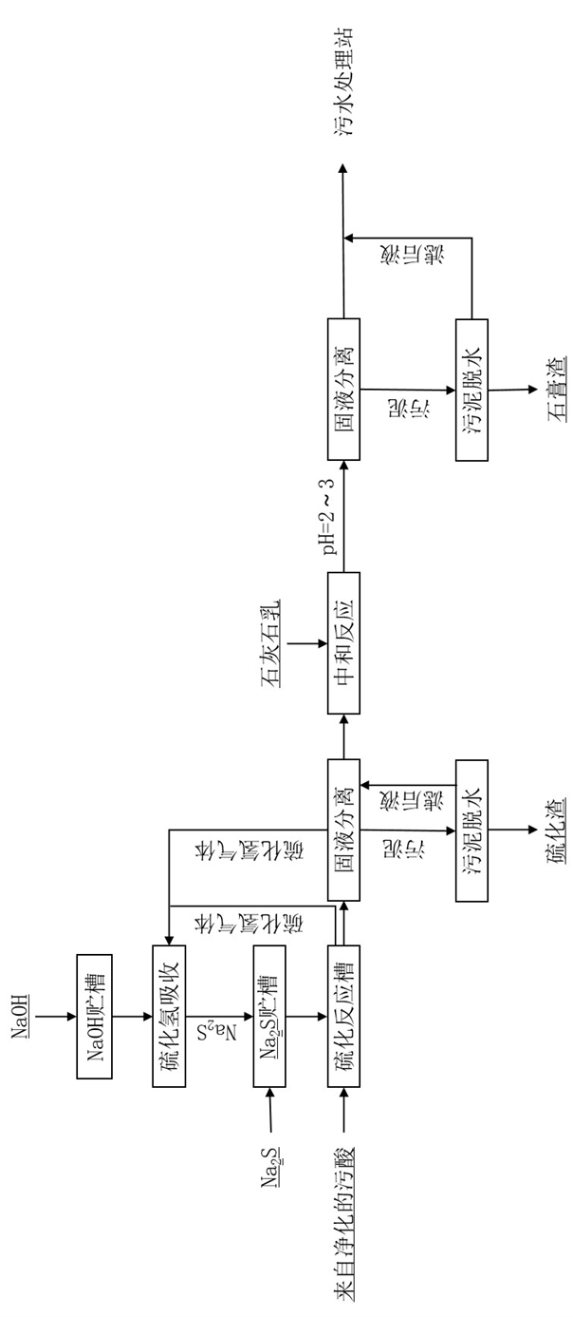
图3 硫化法+石灰石/石灰中和法污酸处理工艺流程图

常用的硫化剂有Na₂S、NaHS、FeS等。去除率Cu:96～98%、As:96～98%。
该技术主要去除镉、砷、锑、铜、锌、汞、银、镍等，可用于含砷、铜离子浓度较高的废水。具有渣量少、易脱水、沉渣金属品位高的特点，有利于有价金属的回收。
该技术适用于铜冶炼过程中污酸的处理。
（2）石灰+铁盐法污酸处理技术
石灰+铁盐法是向污酸中加入石灰乳进行中和反应，经固液分离、污泥脱水后产生石膏。进一步向废水中加入双氧水、液碱及铁盐，发生氧化沉砷反应，经固液分离、污泥脱水后产生砷渣。出水与其他废水合并后送污水处理站进一步处理。
石灰+铁盐法处理污酸工艺流程见图4。
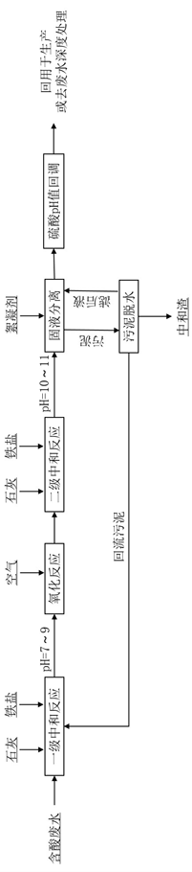
图4 石灰+铁盐法污酸处理工艺流程图

该技术脱砷率大于 98%，降低了含砷较高的渣的产量，有利于砷的集中综合回收。该技术适用于铜冶炼含砷离子浓度较高废水的处理。
（3）技术参数
污酸处理可行技术及主要技术指标见表 12。
表12 污酸处理可行技术及主要技术指标
可行技术 | 可行工艺参数 | 污染物消减及排放 | 二次污染及防治措施 | 技术适用性
硫化法+石灰石/石灰中和法 | 硫化反应槽pH值控制范围小于2，中和槽pH值控制范围2～3 | 去除率  Cu：96～98%、As：96～98% | 主硫化渣主要成分为CuS 和 As₂S₃，属危险废物，可用于回收砷、铜等重金属。石膏渣要成分为CaSO₄，可作为生产水泥的添加剂。硫化反应槽和硫化浓密机溢出的H₂S气体需采用NaOH(Na₂S)溶液喷淋吸收,生成的Na₂S(NaHS)溶液用作硫化法处理废水的药剂 | 该技术建设投资高，运行成本高
石灰+铁盐法 | 一段石膏生产阶段pH值2～3，二段氧化沉砷阶段pH值3～5 | 脱砷率达到98%以上 | 砷渣中砷的含量较高，可用于回收砷。石膏渣主要成分为硫酸钙，可作为生产水泥的添加剂 | 建设投资适中，运行成本较高

4.4.4酸性废水治理技术
（1）石灰中和法
石灰中和法是向重金属废水中投加石灰乳(Ca(OH)₂)，使重金属离子与氢氧根反应，生成难溶的金属氢氧化物沉淀、分离。对于含有多种重金属离子的废水，可以采用一次中和沉淀，也可以采用分段中和沉淀的方法。一次中和沉淀是一次投加碱，提高pH值，使各种金属离子共同沉淀。分段中和是根据不同金属氢氧化物在不同pH值下沉淀的特性，分段投加碱，控制不同的pH值，使各种重金属分别沉淀，有利于分别回收不同金属。
该技术流程短、处理效果好、操作管理简单、处理成本低廉、便于回收有价金属的特点。各种金属离子的去除率分别可达：Cu 98-99%、As 98-99%、F 80-99%、其他重金属离子 98-99%。
该技术适用于含铁、铜、锌、铅、镉、钴、砷废水的处理，该技术不适用于汞的脱除。
（2）石灰-铁盐（铝盐）法
石灰-铁盐法是向废水中加石灰乳(Ca(OH)₂)，并投加铁盐，如废水中含有氟时，需投加铝盐。将pH调整至9-11，去除污水中的As、F、Cu、Fe等。铁盐通常采用硫酸亚铁、三氯化铁和铁盐，铝盐通常采用硫酸铝、氯化铝。
石灰-铁盐（铝盐）法处理废水工艺流程见图5。

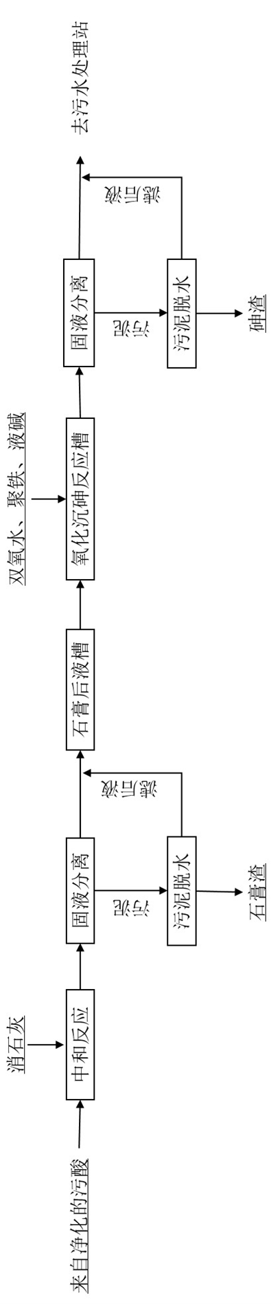
图5 石灰-铁盐（铝盐）法废水处理工艺流程图

该技术除砷效果好，工艺流程简单，设备少，操作方便，可去除钒、锰、铁、钴、镍、铜、锌、镉、锡、汞、铅、铋等，可以使除汞之外的所有重金属离子共沉；但砷渣过滤困难。各种金属离子去除率分别为：Cu 98-99%、As98-99%、F 80-99%、其他重金属离子98-99%。该技术适用于含砷、含氟废水的处理。
（3）技术参数
酸性废水处理可行技术及主要技术指标见表13。
表13 酸性废水处理可行技术及主要技术指标
可行技术 | 可行工艺参数 | 污染物消减及排放 | 二次污染及防治措施 | 技术适用性
石灰中和法处理污水 | 处理单一重金属离子污水要求的pH值Cd²⁺：pH 11-12 Co²⁺：pH 9-12 Cr³⁺：pH7-8.5 Cu²⁺：pH7-12 Fe²⁺：pH9-13 Fe³⁺：pH≮4  Zn²⁺：pH9-10 | 去除率  Cu ：98～99%、As ：98～99%、  F ：80～99%、  其他金属离子： 98～99% | 中和渣的属性需经过鉴别，并根据其性质和类别确定处理处置方式 | 适用于铜冶炼厂酸性废水及污酸处理后水的处理
石灰-铁盐（铝盐）法处理污水 | 中和反应 pH 值控制范围9～11 | 去除率  Cu ：98～99%、As ：98～99%、  F ：80～99% 、其他金属离子：98～99% | 中和渣的属性需经过鉴别，并根据其性质和类别确定处理处置方式 | 适用于铜冶炼厂酸性废水及污酸处理后水的处理

4.4.5废水处理技术
4.4.5.1净化+膜法废水深度处理技术
净化+膜法废水深度处理技术是为提高水的重复利用率，对一般生产废水进行深度处理，使处理后水质达到工业循环水的标准，回用于循环水系统的补充水。除盐产生的浓盐水回用于冲渣等，不外排。
膜分离技术是利用高压泵在浓溶液侧施加高于自然渗透压的操作压力，逆转水分子自然渗透的方向，迫使浓溶液中的水分子部分通过半透膜成为稀溶液侧净化水的过程。其工艺过程包括盘式过滤或精密过滤、微滤或超滤、反渗透等。
反渗透系统产生的淡水回用于生产线，浓水可独立处理后排放，也可将浓水排入废水调节池进一步处理。该技术工艺流程短，减少占地面积。全过程均属物理法，不发生相变。
废水深度处理工艺流程见图 6。
该技术脱盐率达到75%，出水悬浮物浓度（SS）低于5mg/L。
该技术适用于铜冶炼企业污水处理站废水的深度处理。

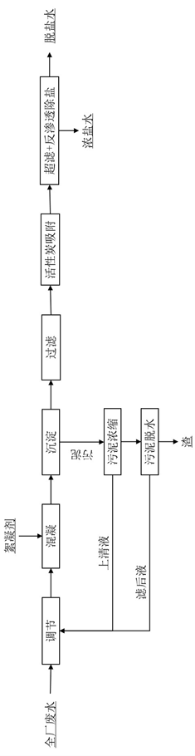
图 6 废水深度处理工艺流程图

4.4.5.2废水除油技术
含油废水先经隔油池回收浮油，再进行第二步油水分离，常用的方法有活性炭吸附法及粗粒化油水分离法等。
废水除油可使用融合多种除油技术，集污水的预处理、油水分离和油的回收于一体的高效油水分离装置。出水含油低于 5mg/L。
该技术适用于萃余液、反萃废水等含油废水的处理。
4.4.5.3主要技术指标
废水处理可行技术及主要技术指标见表 14。
表14 废水处理可行技术及主要技术指标
可行技术 | 可行工艺参数 | 污染物消减及排放 | 二次污染及防治措施 | 技术适用性
净化+膜法废水深度处理技术 | pH 值控制范围 6-9 | 出水SS低于5mg/L，脱盐率达到75% | 沉淀渣属一般固体废物，送渣场堆存。除盐产生的浓盐水回用于冲渣等，不外排 | 适用于污水处理后废水的深度处理
废水除油技术 | 含油废水先经隔油池回收浮油，再进行第二步油水分离 | 出水含油低于 5mg/L | 隔油池浮油打捞回 用，粗粒化油水分离器回收有机相 | 该技术适用于萃余 液、反萃废水等含油废水的处理

4.5固体废物综合利用及处理处置技术
固体废物综合利用应符合《固体废物再生利用污染防治技术导则》（HJ1091-2020）要求。
（1）渣选矿尾矿综合利用技术
火法冶炼熔炼、吹炼过程产生的渣选矿产生的尾矿通常属于一般固体废物，可用于生产建材或除锈，如可作为矿渣水泥的掺和料或售给造船厂作喷砂除锈的载体，还可作为矿坑的回填料使用。污酸处理产生的石膏渣、脱硫石膏渣、湿法冶炼浸出渣经鉴别为一般工业固体废物的可作为生产水泥的添加剂。
（2）加压氧化浸出法处理硫化砷渣技术
加压氧化浸出技术是将硫化砷渣在高温富氧条件下加压浸出，绝大部分砷、铜离子进入溶液中，其中砷以五价形态存在，根据砷酸与硫酸铜溶解度的差异，浸出液首先冷却结晶出硫酸铜，结晶后液在搅拌槽内通入SO₂搅拌还原，五价砷被还原为三价，二次结晶、酸洗、干燥后得到精制As₂O₃作为商品出售。
加压氧化浸出法处理硫化砷渣工艺流程见图7。

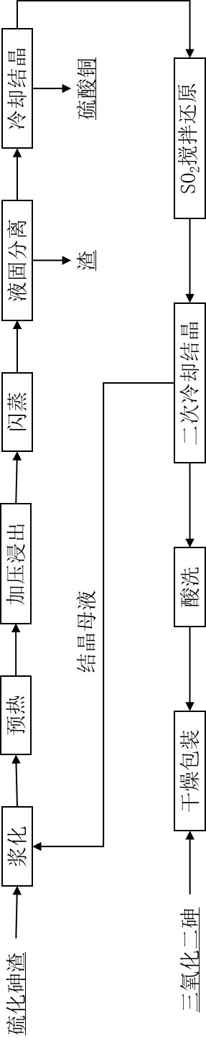
图7 加压氧化浸出法处理硫化砷渣工艺流程图

硫化渣浆化预热温度90～100℃，加压浸出温度150～160℃，加压浸出反应时间5h。砷浸出率>98.5%，砷回收率>98%，铜浸出率>95%。处理每吨砷渣电量消耗840kWh，SO₂ 消耗不大于750Kg。浸出渣含砷<1%，排放酸雾浓度<2mg/m³。该技术可同时回收砷、铜、铋、铼、硫等多种产品。该技术适用于硫化砷渣的综合回收利用。
加压浸出釜、闪蒸槽、冷却结晶槽、搅拌还原槽产生的酸雾、SO₂等采用洗涤塔循环喷淋吸收，吸收液采用2～6%NaOH溶液。
（3）白烟尘处理技术
火法炼铜烟气处理产生的白烟尘（熔炼烟尘、吹炼烟尘），大部分可返回冶炼生产系统回收利用，部分需开路处理，但应纳入危险废物管理。为综合回收白烟尘中的铅、锌、砷等，常用的流程是白烟尘先经两段浸出，浸出渣外售给铅冶炼厂回收铅。浸出液电积脱铜，电积铜返回熔炼系统。脱铜后的浸出液蒸发结晶得粗制硫酸锌，粗制硫酸锌外售给锌冶炼厂回收锌。结晶母液用SO₂ 还原沉淀砷，得到产品As₂O₃。

4.6噪声治理技术
铜冶炼生产过程噪声源较多，噪声类型也不尽相同，应针对具体情况，主要从三个环节进行治理：根治声源噪声、在传播途径上控制噪声、在接受点进行个体防护。
根治噪声源。在满足工艺设计的前提下，尽可能选用低噪声设备，采用发声小的装置。
在传播途径上控制噪声。在设计中，着重从消声、隔声、隔振、减振及吸声上进行考虑，合理布置厂内设施，采取绿化等措施，可降低噪声35dB(A)左右，使噪声得到综合性治理。
个人防护措施：在工段中设置必要的隔声操作间、控制室等，使室内的噪声符合有关卫生标准。

4.7污染治理新技术
4.7.1烟气除尘新技术
（1）电袋复合式除尘器技术
电袋复合式除尘器技术是将电除尘器与袋式除尘器有机的融为一体，电除尘器与袋式除尘器的优点互相补充，使除尘设备的尺寸减少。对电除尘器而言，粉尘比电阻不再是决定的因素；对袋式除尘器而言，可以实现高气布比下的超高除尘效率，也解决了袋滤室内粉尘再飞散的问题。本技术中袋式除尘器的过滤风速可达3m/min，除尘效率可以达到99.99%以上。
（2）移动电极型电除尘器技术
移动电极型电除尘器与普通的固定电极型电除尘器的主要区别是除尘电极是移动的。由于是靠旋转刷剥离粉尘，移动电极最突出的特点是粉尘的二次飞扬显著减少，除尘效率提高。同时，移动电极几乎不粘附粉尘，粉尘剥离比较彻底，并有效防止发生反电晕，也可收集高比电阻粉尘。其排放浓度可低于50mg/m³。
（3）高频电源技术
高频电源技术具有重量轻、体积小、除尘效率高、对电网无干扰、节能等优点，成为可替代传统可控硅调压整流装置的电源。高频电源更适合高含尘的烟气，可有效避免电晕闭锁现象发生。也可采取脉冲供电方式，用于高比电阻粉尘收集。
（4）高温型袋式除尘技术
采用耐高温不锈钢纤维作为过滤材料，能直接处理280～450℃的高温含尘烟气。过滤材料的物理、化学稳定性好，对所处理的烟气性质要求不严，因此滤袋使用寿命长、适用范围广。过滤速度高，可以在1～8m/min内选取，常用过滤速度可以达到常规袋式除尘器的4～5倍。设备性能优良，适用性强。采用超声波吹灰器作为清灰装置，实现了在高温工况下对除尘设备的清灰，而且吹灰器能稳定、连续地运行。采用离线清灰方式，可实现除尘模块离线抢修。
（5）褶式滤筒除尘技术
褶式滤筒除尘器是一种采用细纱仿黏聚酯长纤维滤料做成的一体化滤筒元件进行过滤的新型除尘器，滤料表面覆PTFE（聚四氟乙烯）膜，实现了表面过滤，效率高达99.99%以上，烟尘排放浓度可低于20mg/m³。因滤筒的特殊结构（滤料为褶皱式），同袋式除尘器相比，滤筒的过滤面积比同尺寸的滤袋增加了数倍。滤筒坚固不易变形，保证了滤料的使用寿命和除尘器的过滤效果。
4.7.2脱硫新技术
（1）等离子体烟气脱硫脱硝技术
等离子体烟气脱硫脱硝技术采用烟气中高压脉冲电晕放电产生的高能活性离子，将烟气中的 SO₂和NOx 氧化为高价的硫氧化物和NOx，最终与水蒸汽和注入反应器的氨反应生成硫酸铵和硝酸铵。等离子体烟气脱硫脱硝的特点是工程投资及运行费用低，能同时脱硫脱硝，产物可以作为肥料，无二次污染。
（2）生物脱硫技术
生物脱硫是在常温常压下利用需氧、厌氧菌的生物特性，将烟气中的SO₂以单质硫的形式分离回收。生物脱硫的运行成本比传统脱硫方式运行费用低30%以上。
4.7.3污酸处理处置新技术
污酸蒸发浓缩+硫化法技术，利用热风将浓度低的污酸蒸发浓缩产出55%的浓缩酸，同时脱除污酸中的氟和氯。浓缩酸用硫化法除去杂质铜、铅、砷后，过滤得到纯净的浓缩酸，返到硫酸生产系统或其他生产系统使用。该法将污酸变成了好酸，提高了硫的回收率；用浓缩代替了加石灰/石灰石，消除了大量石膏渣的生成，避免了石膏渣的污染。
含氟、氯尾气碱洗后排空，洗涤废液送污水处理站，硫化渣返回系统进一步回收有价金属。该技术适用重金属冶炼烟气净化污酸处理。
4.7.4废水处理新技术
（1）电絮凝法处理重金属废水
电絮凝法是以铝、铁等金属为阳极，以石墨或其他材料为阴极，在电流作用下，铝、铁等金属离子进入水中与水电解产生的氢氧根形成氢氧化物，氢氧化物絮凝将重金属吸附，生成絮状物，从而使水得到净化。
该技术具有结构紧凑，占地面积小，不需要使用药剂，维护操作方便，自动化程度高等优点。但该技术电源性能有待改善，目前只适用于处理中低浓度重金属废水，产生的二次固体废弃物较多，易造成二次污染。
（2）微生物法处理重金属废水
微生物处理法是利用细菌、真菌（酵母）、藻类等生物材料及其生命代谢活动去除或积累废水中的重金属，并通过一定的方法使重金属离子从微生物体内释放出来，从而降低废水中重金属离子的浓度。微生物法处理重金属废水主要通过吸附作用及沉淀作用。微生物法处理重金属废水与传统的物理化学方法相比有以下优点：运行费用低，生成的化学或生物污泥量少；去除极低浓度重金属离子的效率高；操作pH及温度范围宽(pH3-9，温度4-90℃)；高吸附率，高选择性。技术研发重点集中在菌种的分离提取、基因工程菌的构造、混合菌的培养、优势菌的筛选、培养、驯化等方面。

5、环境管理要求

5.1生产现场管理
（1）制定污染治理操作规程，记录污染治理设施运行及检修情况，确保治理设施常年正常运行。
（2）确保污染治理措施执行“三同时”，检查、监督全厂环保设施的正常高效运行，使各项治理设施达到设计要求。
（3）企业应当建立健全危险废物产生、收集、贮存运输、利用、处置全过程的污染环境防治责任制度。
（4）加强环保知识宣传教育，提高职工环境意识，把环境意识贯彻到每个职工的日常生产、生活中。
（5）及时推广、应用污染治理先进技术和经验。

5.2环保管理组织体系
（1）铜冶炼企业所在园区应设立专门的环保管理机构，统一负责园区环保日常监管。从建设项目立项到建成后的运行都贯穿环境的制约，园区应配备专职、专业人员负责日常环境管理和“三废”处理，建立企业领导、环境管理部门、厂区负责人和专职环保员组成的环境管理责任体系。
（2）铜冶炼企业设置完善的环保组织体系，健全环保规章制度，规范环保台账系统（包括污染治理设施运行和危险废物管理等），记录每天的废水、废气处理设施运行、加药、电耗、维修情况，污染物监测台账规范完备，制定危险废物管理计划，如实记录危险废物的产生、贮存及处置情况。
（3）环保机构除执行各项有关环境保护工作的指令外，还应接受当地生态环境局的检查监督，组织环境监测及统计工作，配合上级部门对本企业污染防治设施进行检查验收，定期与不定期地上报各项管理工作地执行情况以及各项有关环境参数、污染源排放指标，建立污染源及厂区周围环境质量监测数据档案，定期编写环境简报，制定年度计划和长远规划，为区域整体环境控制服务。

5.3内部环境监测
铜冶炼企业应建设规范化排污口和地下水监测井，按相关要求安装污染物自动监测及视频监控设备，并与当地生态环境部门联网。
铜冶炼企业应根据《排污单位自行监测技术指南 有色金属工业》（HJ989-2018）、《工业企业土壤和地下水自行监测技术指南（试行）》（HJ1209-2021）等要求，制定自行监测方案，对废气、废水、环境空气、土壤、地下水等项目开展自行监测。

5.4环保台账
（1）相关档案齐全，每日的废水、废气处理设施运行、加药、电耗及维修记录、污染物监测台帐规范完备。
（2）建立危险废物管理台账及申报制度，如实记录危险废物贮存、利用处置相关情况；制定危险废物管理计划并报县级以上生态环境部门备案；通过省固废管理信息平台进行危险废物申报登记，如实申报危险废物种类、产生量、流向、贮存、处置等有关资料。
（3）危险废物应委托具有相应危险废物经营资质的单位利用处置，执行危险废物转移计划审批和转移电子联单制度。

5.5环境应急管理
（1）铜冶炼企业应按照《突发环境事件应急管理办法》相关要求履行义务。
（2）铜冶炼企业应按要求编制突发环境事件风险应急预案并进行备案，预案具备可操作性，并及时更新完善；建立应急组织体系，按照预案要求组织环境安全隐患排查治理、配备相应的应急物资与设备，定期开展突发环境事件应急演练。
（3）铜冶炼企业应设置应急事故水池，应急事故水池应符合环评文件及批复、应急预案要求，并做好防渗漏处理，确保环境安全。应急事故水池位置合理，能够自流式或确保事故状态下顺利收集事故产生的废水，日常保持足够容量，并做好防渗漏处理，确保环境安全。
（4）雨、污排放口应设置应急阀门，有专人负责阀门切换，保证泄漏物、受污染的消防水和雨水排入应急事故水池。

5.6信息化建设
鼓励铜冶炼企业建设环境信息化管理系统，与省生态云平台互联互通，实时进行危险废物种类、数量、去向等信息的申报。在重点产废工艺环节、环境风险敏感点、污染源总排口等关键部位安装污染源在线监测、工况监控及视频监控等设备，实时采集产污、治污及排污环节数据。

6、环境监管
（1）铜冶炼企业及所在的园区应设立专门的环保管理机构，负责企业及园区日常环境管理工作。
（2）铜冶炼企业应依法对厂区采取防渗漏措施，对地下水污染实施分区防控，做好重点防渗区、一般防渗区、简单防渗区的污染防渗工作。
（3）铜冶炼企业应及时公开有关排污信息，自觉接受公众监督。未依法公开或者不如实公开有关环境信息的，当地生态环境主管部门责令公开，依法处以罚款，并予以公告。
（4）园区管理机构应加快推进园区和重点企业监管平台建设，实现企业在线监测、生产能耗、污染治理设施、运行工况等数据实时传输，加强集成数据应用和分析，完善企业电子档案，提升信息化管理水平。
（5）当地生态环境部门应加强企业环保信息管理，建立完善的企业项目审批、环保设施建设、竣工验收、日常检查、监测结果等档案。
（6）当地生态环境部门应定期开展铜冶炼企业的污水排放口、雨水排放口及周边环境的监督性监测，还应将土壤、地下水纳入监测范围。
（7）当地生态环境部门应加强现场执法，对违法排污的企业，除依法实施行政处罚外，由实施行政处罚的生态环境部门推送至省政务数据汇聚共享平台，供金融监管部门纳入企业征信系统。
（8）铜冶炼企业相对集中的所在地县（市、区）政府应组织自然资源、生态环境、农业农村等部门对关停、搬迁铜冶炼企业原厂区开展土地重金属残留监测和土壤调查评估，落实超标土壤的修复和限用措施。

7、注意事项
（1）加强生产设备的使用、维护和维修管理，保证设备运行正常；建立岗位操作规程和生产管理制度，制定应急预案，定期对员工进行技术培训和演练；重视污染物检测和计量管理工作，定期进行全厂物料平衡测试。
（2）除尘设备的进出口设置温度、压力检测装置及含尘量检测孔。送制酸工序的烟气在风机出口处设流量和SO₂检测装置；采用袋式除尘器或电除尘器时，采取防止烟气结露的可靠措施，防止除尘设备及管道的腐蚀。
（3）烟囱入口烟气的温度、压力、流量、含尘量、SO₂浓度、重金属含量等进行定期监测或在线连续监测；收尘系统在负压下操作，以避免有害气体的溢出。排灰设备密闭良好，防止二次污染；含砷烟尘宜采用就地包装后外运的方法，不得采用正压气力输送的方法。
（4）维护在线连续监测除尘设备的运行状态；烟气脱硫系统出口均应安装烟气连续监测装置；废气净化设备的进出口应设置采样孔，对处理的废气进行定期的检测。
（5）重视节水管理，分别设计雨污分流系统、清浊分流系统，并加强各类废水的处理与回用，根据用水水质要求进行水的梯级利用，尽量减少排放；废水管线和处理设施做防渗处理，防止有害污染物进入土壤环境；收集并处理硫酸场地初期雨水、生产厂区其他场地初期雨水。
（6）开展自行监测点位、监测频率、监测指标应满足《排污单位自行监测技术指南 有色金属工业》（HJ989-2018）、《工业企业土壤和地下水自行监测技术指南（试行）》（HJ1209-2021）要求。依法建立并落实自行监测、隐患排查和有毒有害物质报告制度、做好质量保证和质量控制，记录和保存监测数据，并向社会公开监测结果。
（7）各类固体废物应分类堆存，暂存场地进行地面硬化并加盖雨蓬和围墙，落实“三防”措施；湿法堆浸场地、溶液池及尾矿池应采取严格的防渗漏措施。宜设置事故贮液池用于贮存大暴雨引起的尾矿池泄漏液。上述场地周边宜设置暴雨泄洪通道；对固体废物处置场渗滤液及其处理后的排放水、地下水、大气进行定期监测；建设单位应对固体废物处置设施建立日常检查维护制度。
（8）厂内危险废物暂存场所应国家标准规范要求进行建设，并在场外设置标识。采用专用封闭车辆装运危险废物，以防止沿途遗撒；制订危险废物管理计划并通过省固体废物环境监管平台向当地生态环境部门备案。
（9）危险化学品使用、贮存等应符合《化学危险物品安全管理条例》等安全生产法律法规和标准要求，危险化学品应实行专库专存，库房、生产作业场所符合安全生产条件，并具有防台风、洪水、火灾等自然灾害功能。
（10）危险化学品贮罐周围应建有围堰，围堰高度应满足应急管理要求。
（11）加强厂区与污水处理站管理部门之间的沟通，建立排水排污通报签字制度，以减少铜冶炼厂区集中排水排污对废水处理的影响，提高废水处理的稳定性。

附录

典 型 案 例

一、紫金铜业有限公司污染防治技术典型案例
紫金铜业有限公司位于上杭县蛟洋金铜产业园区，占地面积67万平方米。采用“蒸汽干燥+闪速熔炼+PS转炉吹炼+阳极炉火法精炼+电解精炼”+冶炼烟气制酸、冶炼炉渣选矿处理”工艺，主体工程铜冶炼系统，配套工程主要包括电解系统、制酸系统、缓冷系统、渣选系统、末端物料处理系统、原辅料储运系统及公用系统、污水处理等公辅设施等。年产阴极铜40万吨、硫酸91.9万吨。

（一）烟气污染防治技术
1.精矿干燥烟气除尘治理措施。精矿干燥烟气采用“重力沉尘室+布袋除尘器+环集脱硫系统（钠碱法+电除雾）”的净化措施，净化后烟气经120m环集烟囱排放。
2.环境集烟治理措施。转炉、闪速炉、阳极炉的环集烟气，经过布袋除尘器除尘后，采用“活性焦干法脱硫系统+动力波洗涤+电除雾系统+新增高速高效湿式电除雾器”的净化措施，净化后经120m环集烟囱排放。
3.制酸尾气处理。制酸尾气脱硫工艺为“双氧水脱硫”处理工艺，处理后的尾气经新建60m高烟囱排放。
4.电解酸雾净化措施。产生的酸雾由集气罩收集，先经玻璃钢酸雾净化回收器回收硫酸，再经过玻璃钢酸雾净化塔用6%的NaOH碱液喷淋洗涤中和，净化后经15m高排气筒排放。
废酸处理工段产出的H₂S气体送入除害塔，经Na₂S、NaOH溶液吸收后由除害塔顶部排气筒排放，排气筒高度为15m。硫化氢除害塔出口硫化氢符合《恶臭污染物排放标准》（GB14554-93）表 2 中标准限值。
经过玻璃钢酸雾净化塔处理后硫酸雾平均浓度4.5mg/m³，满足《铜、镍、钴工业污染物排放标准》（GB25467-2010）排放标准限值。
5.转运除尘措施
转炉加料皮带、精矿仓楼面、混合精矿筛分、熔剂接料斗、转炉熔剂仓、烟尘破碎及输送、精矿库至蒸汽干燥机进料胶带头等处均设置除尘系统，采用布袋除尘器除尘。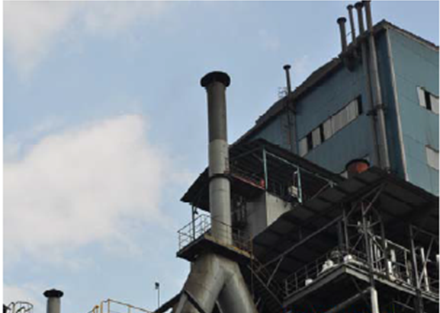 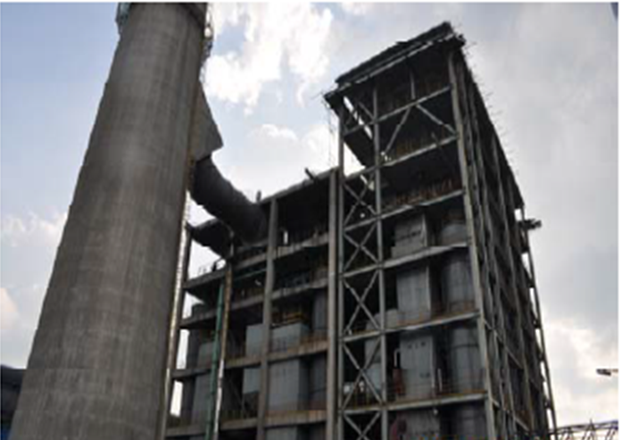
蒸汽干燥 环境集烟
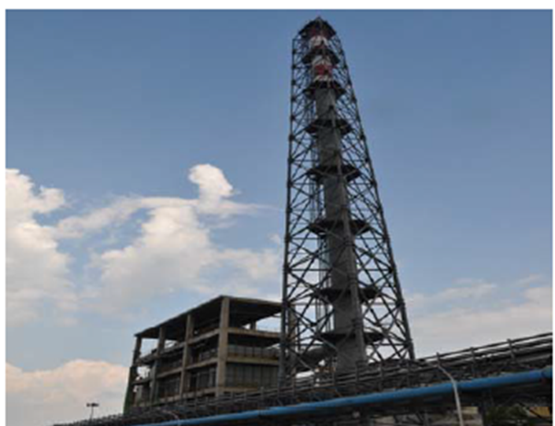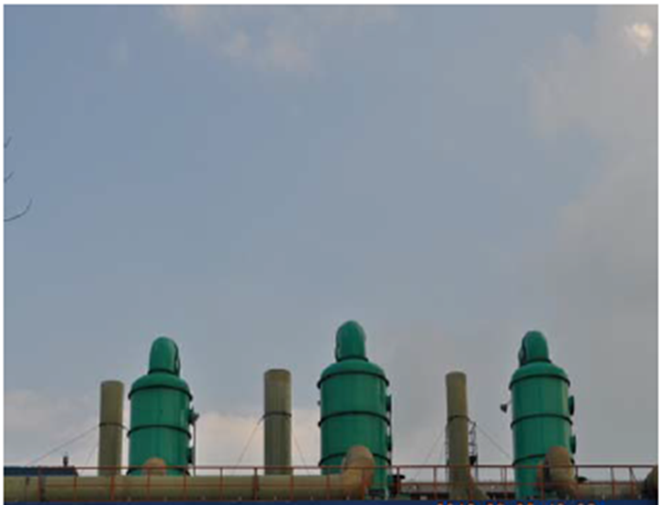
硫酸尾气 电解车间酸雾吸收塔

（二）废水的产生及治理
全厂区实行废水分质分流。生产废水分为二大类，分别是酸性含重金属离子废水和冷却水循环系统排污水。
1.酸性含重金属废水
酸性含重金属污水站处理能力3000m³/d，处理硫酸车间、制酸车间、电解及电解净化液车间产生的生产废水。其中硫酸车间产生的废酸，采用硫化钠处理后进入废水处理站。
废水处理站采用采用石灰石- 石灰两段中和法处理工艺。经处理达标后全部回用于生产系统。
烟气洗涤后高浓度废水泵入废酸处理工序，经硫化钠处理回收砷和铜后，进入废水处理工序；废酸处理后液、熔炼区域场面冲洗废水以及熔炼区域初期雨水、硫酸车间低浓度废水、电解车间废水均进入污水调节池，抽送废水处理站处理，采用石灰石中和至pH>3.5、再经一段中和pH至7.0，并氧化曝气将二价铁离子氧化成三价铁离子，与砷絮凝共沉降，二段中和pH至10.5，加聚丙烯酰胺高分子聚合物作为絮凝剂混凝沉淀处理废水。处理到《污水综合排放标准（GB8978-1996）》一级标准后回用于硫酸车间净化工序和渣包冷却。
2.清净下水
清净下水排放量为84m³/d。根据对清净下水的水质检测结果，清净下水中各因子的浓度均小于《铜、镍、钴工业污染物排放标准》（GB25467-2010）表2（直接排放）标准。
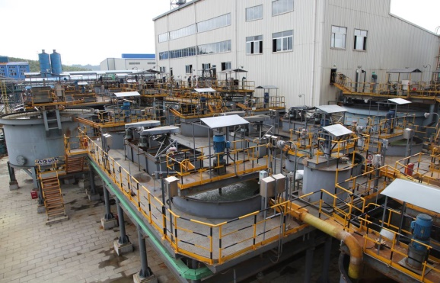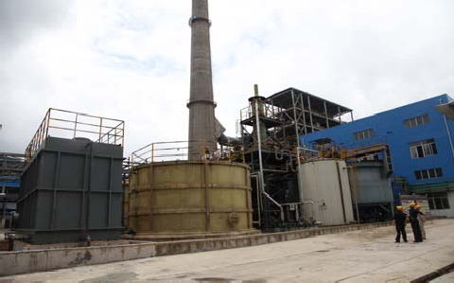
工业废水处理系统 废酸处理系统
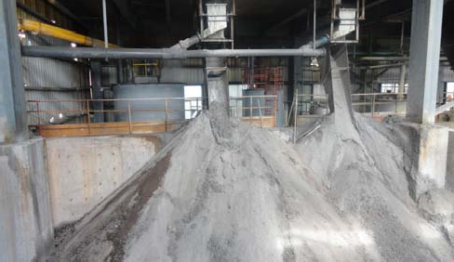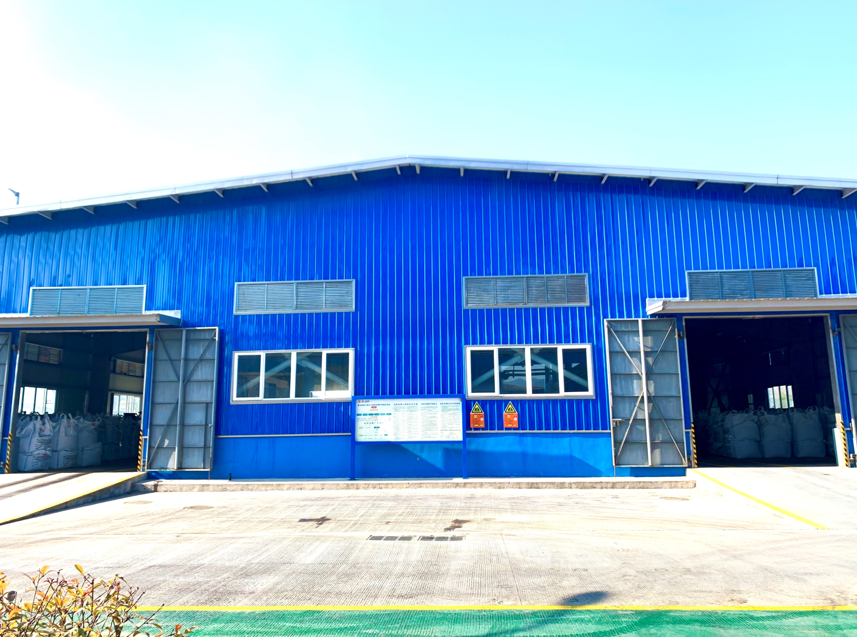
石膏渣 危废暂存仓库

（三）固废的产生、处理处置及利用情况
主要固体废物有铅滤饼、砷滤饼、渣选尾矿、白烟尘、石膏渣、中和渣、黑铜粉、废催化剂、废矿物油等，其中铅滤饼、砷滤饼、白烟尘、废催化剂、废矿物油等属危险废物，黑铜粉若开路处理，应按危险废物进行管理；其他均属于一般工业固废。
企业在厂内建有固废临时贮存场所，其中原铅滤饼库、砷滤饼库位于废水处理站北侧，占地面积450m²，可满足3个月的存放量；在滤饼库上游和下游各设置了1座永久性地下水监测井。白烟尘密闭储存，经自动包装机包装后外售给具有处理资质的单位进行处置。白烟尘堆放仓库、滤饼库、中和渣库和尾矿库设防渗排液沟，整个地面做防渗处理。渣选尾矿库位于渣选厂北侧，占地面积3060m²，可满足1周的存放量。
表1-1 固体废物产生情况 单位：t/a
序号 | 名称 | 来源及成分 | 固废性质 | 处置方式
1 | 渣选  尾矿 | 渣选矿厂，主要含Fe、SiO₂等 | 一般工业固废 | 厂内建有临时贮存场所，外售建材公司作水泥掺和料
2 | 耐火  材料 | 来源于熔炼车间，主要成分为Al₂O₃、SiO₂、MgO、CaO | 一般工业固废 | 厂内建有临时贮存场所，之后外卖再利用
3 | 含铜渣 | 来源于熔炼车间，含铜、铁、铅、砷 | 一般工业固废 | 返回铜冶炼系统进行冶炼生产
4 | 石膏渣 | 污酸处理采用硫化法+中和法产生的固废，主要成分硫酸钙 | 一般工业固废 | 厂内建有临时贮存场所，用于建材厂作为水泥添加剂。
5 | 中和渣 | 来源废水处理站污泥 | 一般工业固废 | 厂内建有临时贮存场所，用于建材厂作为水泥添加剂。
6 | 砷滤饼 | 硫酸车间废酸处理工段硫化滤饼，主要含 As、 Pb、Cu 等。 | 危险废物  HW48（321-032-48） | 厂内建有临时贮存场所，委托有相应经营许可资质的单位处理处置
7 | 铅滤饼 | 硫酸车间烟气净化工段空塔圆锥沉降槽底流滤饼 | 危险废物  HW48（321-031-48） | 厂内建有临时贮存场所，委托有相应经营许可资质的单位处理处置
8 | 白烟尘 | 来源于转炉工段，主要成分为 PbO、As₂O₃、 ZnO 等 | 危险废物  HW48（321-002-48） | 厂内建有临时贮存场所，委托有相应经营许可资质的单位处理处置
9 | 废矿物油 | 矿物油 | 危险废物  HW08（900-221-08） | 厂内建有临时贮存场所，委托有相应经营许可资质的单位处理处置
10 | 废催化剂 | 制酸系统 | 危险废物  HW50（261-173-50） | 厂内建有临时贮存场所，委托有相应经营许可资质的单位处理处置

（四）固废的综合利用
砷滤饼委托龙岩市宇恒环保科技有限公司处理。铅滤饼和白烟尘委托福建铭祥金属材料有限公司进行资源化利用。

二、中铜东南铜业有限公司污染防治技术典型案例
中铜东南铜业有限公司铜冶炼基地项目位于宁德（漳湾）临港工业区冶金产业园区内，规模为年产阴极铜40万吨、副产硫酸146.4万吨。以混合铜精矿为原料，冶炼工艺采用“双闪”工艺，也为“悬浮”工艺，即仓式配料→蒸汽干燥→悬浮熔炼→悬浮吹炼→回转式阳极炉+NGL炉精炼→电解精炼的生产工艺。同时配套建设烟气制酸系统、渣选矿系统等。
（一）废气治理设施
1.精矿运输及计量系统。铜精矿从码头由胶带输送机运至精矿库，在精矿库北侧设置“厂内汽车卸料库皮带-精矿库”。
2.精矿蒸汽干燥烟气。两台蒸汽干燥机产生的精矿蒸汽干燥烟气各自经一套“覆膜滤袋器”处理后汇集，最终通过1根49m高排气筒排空。
3.冰铜磨烟气。通过一套“沉灰筒+覆膜滤袋除尘器+烧结板除尘器（二级除尘）+66m高排气筒排放。
4.环集烟气脱硫系统。环境集烟烟气、冰铜风淬废气、阳极炉烟气、NGL炉烟气经各自配套的除尘设施预处理后和吹炼渣风淬废气一起送环集烟气脱硫系统处理。
环集烟气脱硫系统工艺流程为：喷淋塔→浄化组合塔（气体冷却段+电除雾器）→脱硫吸收塔→末端电除雾器→臭氧氧化脱硝→保安塔（碱喷淋）→200m高烟囱。
5.制酸尾气脱硫系统。闪速熔炼炉烟气、闪速吹炼炉烟气及环集脱硫解吸气进入烟气制酸系统。制酸采用动力波洗涤浄化两转两吸流程。制酸尾气进入制酸尾气脱硫系统，采用双氧水脱硫 电除雾工艺，具体为：制酸尾气从脱硫塔下部进入，经喷淋吸收段与过氧化氢溶液接触，进行吸收脱硫反应并生成硫酸：脱硫后烟气经塔上部除雾沫段脱除雾沫后送200m高烟囱排放，吸收产生的稀酸输送至烟气制酸系统干吸循环酸槽，作为酸浓调节用水。通过计量泵向吸收塔内计量补充吸收剂过氧化氢溶液，以补充其消耗损失。
6.电解及净液系统含硫酸雾废气
（1）电解车间硫酸雾废气：电解车间生产循环槽、上清液槽、阳极泥储槽、生产高位槽、浓密机、一次脱铜等工艺设备在生产过程中挥发的酸雾，电解车间共计5套系统，电解废气各自经一套“集气罩浄化回收器 酸雾净化”处理后，通过200m高主排气筒排放。
（2）净液车间硫酸雾废气：净液车间废电解贮槽、蒸发前液槽、上清液槽等工艺设备在生产过程中挥发酸雾，酸雾废气各自经一套“集气罩净化回收器 酸雾浄化”处理后（共计4套），通过200m高主排气筒排放。
（3）分析检测中心含硫酸雾检测废气：1#-4#分析检测含酸雾废气各自经一套“集气罩净化回收器 酸雾净化塔”处理后各自通过20m高排气筒排放（共计4套）。
7.污酸处理站废气。污酸硫化处理工段产生的含H₂S废气通过1套污酸处理除害塔（碱液吸收）20m高排气筒排空。
8.渣选矿粗碎废气。通过1套气箱覆膜袋式除尘器15m高排气筒排空。
9.无组织排放情况。电解车间通过设置自动化联锁控制，有效控制电解液温度；槽面覆盖耐酸尼龙布；阳极泥地坑采用机械搅拌：通过采用内墙结构强化槽面区域的通风；槽面设置移动式轴流风机等措施控制无组织酸雾排放。熔炼车间出铜、出渣采用集气罩，溜槽为密闭形式：物料转运采用皮带输送等措施控制无组织废气排放。
（二）废水治理措施
1.生产废水。项目生产废水主要为酸性重金属废水和一般生产废水（含盐水）。酸性重金属废水中污酸处理后液先采用石膏法预处理后，再与其他废水混合采用“一段铁盐-石灰中和 电化学”工艺处理后回用。
石膏法设计处理规模为1216m³/d，“一段铁盐-石灰中和+电化学法”设计处理规模为3596m³/d，处理工艺流程见图1-3。
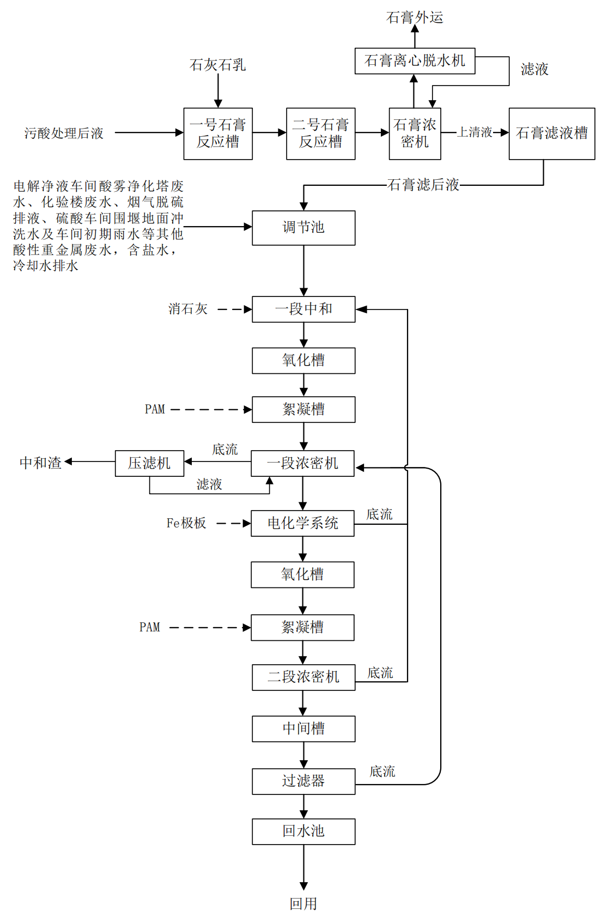
图 1-3 生产废水处理站废水处理工艺流程图

2.初期雨水。采用“重金属离子捕集剂+过滤”处理工艺，设计处理规模为4000m³/d3.生活污水。采用“A²/O+化学处理”处理工艺，设计处理规模为300m³/d。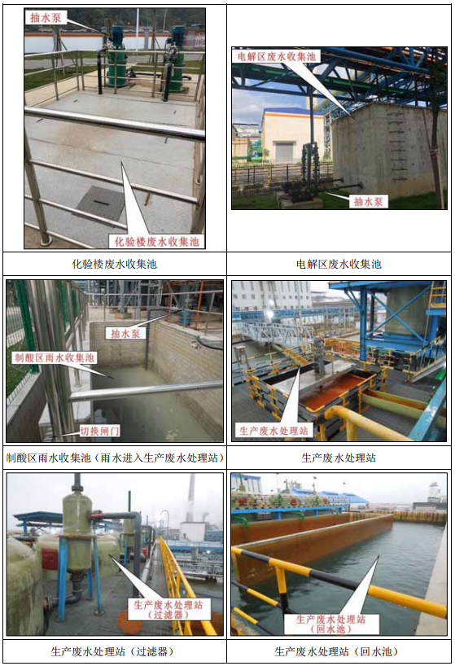
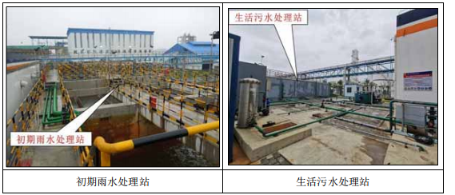
图1-6 废水治理措施现状
（三）固体废物的产生、处理处置及利用情况
企业目前产生的固体废物主要有渣选尾矿、污水处理污泥（中和渣）、石膏渣、废耐火材料、铅滤饼、废催化剂、砷滤饼、阳极泥、白烟尘、废矿物油、沾染性包装容器等。其中铅滤饼、废催化剂、砷滤饼、阳极泥、白烟尘、废矿物油、沾染性包装容器属于危险废物，其他属于一般固废及生活垃圾。
危险废物分区暂存在厂区1#和2#复杂物料中转库，合计库容2426m³。其中1#库用于存放砷滤饼、铅滤饼、废催化剂等危险废物；2#库位于电解区阴极铜仓库东侧，用于存放阳极泥。复杂物料中转库严格按照《危险废物贮存污染控制标准》（GB18597）的相关要求进行设计建设，均采用厂房密闭，满足防风、防雨、防晒的要求；主防渗材料选用2.0mm厚度的 HDPE 土工膜。防渗层结构（从下至上）依次为：①钠基膨润土；②2.0mm厚度的 HDPE 土工膜（主防渗层）；③600g/m²无纺土工布；④垫层；⑤地面结构及防腐层。室内地下防渗已通过工程验收。
厂内渣选尾矿中转库占地3888m²，设计堆存能力18700t。按照一般工业固体废物贮存和填埋污染控制标准》的相关要求进行建设，设有雨棚和挡墙。目前渣选尾矿销售市场开阔且稳定，经厂内暂存后直接外售给福建源鑫建材有限公司、金华豪升商贸有限公司等综合利用。企业在厂外漳湾镇下塘村楼冈建设1处渣选尾矿堆场，设计采用干法堆存，库尾排放，铜渣平均堆积边坡按1:3考虑，最终铜渣堆积高程65.0m，堆高28m，总坝高42m，总库容88×104m³。目前，厂外渣选尾矿堆场已竣工并通过环保验收。
污水处理石膏渣中转库设置石膏渣中转库(位于 1#复杂物料中转库的东南侧区域)，占地面积1118m²，石膏渣中转库按照《一般工业固体废物贮存和填埋污染控制标准》Ⅱ类固体废物堆场设计要求建造，并采取防渗防雨处理。
闪速熔炼炉炉渣中转渣场（渣堆场）占地面积2.05hm²，为铜渣临时中转场地，渣场四周设置了排水沟及挡墙，并设置有沉淀池，收集的废水回用；环保提升阶段对渣场区域进行防渗处理。
表1-2 固体废物产生情况
序号 | 名称 | 来源及成分 | 固废性质 | 处置方式
1 | 渣选  尾矿 | 渣选矿车间产生的废渣，尾矿含铜0.30%，主要含 Fe、SiO₂等 | 一般工业固废 | 外售福建源鑫建材有限公司、金华豪升商贸有限公司、宁德垚鑫环保新材料有限公司、漳平红狮水泥有限公司、广西菌海冶金建材有限公司等进行综合利用。
2 | 污酸处理石膏渣 | 污酸硫化及中和处理产生，主要成分为CaSO₄·2H₂O | 一般工业固废 | 外售宁德德耀建材有限公司、漳平红狮水泥有限公司、福建源鑫建材有限公司、宁德垚鑫环保新材料有限公司、上杭鸿润昌石灰制品有限公司、福州金牛水泥有限公司等进行综合利用。
3 | 废耐火材料 | 来自冶炼炉 | 一般工业固废 | 产生后返回厂家进行回收利用。
4 | 中和渣 | 属废水处理污泥 | 一般工业固废 | 委托三明金牛水泥有限公司、福建龙麟环境工程有限公司收运处置。
5 | 铅滤饼 | 制酸区，主要成分硫酸铅 | 危险废物HW48（321-031-48） | 投产至今产生量较小，尚未转移，后期委托有相应资质单位处置。
6 | 废催化剂 | 来自制酸系统 | 危险废物HW50（261-173-50） | 委托有相应资质单位处置。
7 | 砷滤饼 | 污酸硫化处理产生，主要成分硫化砷 | 危险废物HW48（321-032-48） | 厂内建有危废贮存场所，委托有相应经营许可资质的单位处理处置
8 | 白烟尘 | 冶炼捕集烟尘，含铜、砷、铅 | 危险废物HW48（321-002-48） | 厂内建有危废贮存场所，委托有相应经营许可资质的单位处理处置
9 | 废矿物油 | 厂区 | 危险废物HW08（900-221-08） | 厂内建有危废贮存场所，委托有相应经营许可资质的单位处理处置
10 | 沾染性包装容器 | 厂区 | 危险废物HW49（900-042-49） | 厂内建有危废贮存场所，委托有相应经营许可资质的单位处理处置

